МИНИСТЕРСТВО НАУКИ И ВЫСШЕГО ОБРАЗОВАНИЯ РФ
федеральное государственное автономное образовательное учреждение высшего образования
«Санкт–Петербургский государственный университет
аэрокосмического приборостроения»
ФАКУЛЬТЕТ СРЕДНЕГО ПРОФЕССИОНАЛЬНОГО ОБРАЗОВАНИЯ

ОТЧЕТ
ЗАЩИЩЕН С ОЦЕНКОЙ
РУКОВОДИТЕЛЬ _____________________________
преподаватель
должность, уч. степень, звание |  | подпись, дата |  | инициалы, фамилия

ОТЧЕТ ПО ЛАБОРАТОРНЫМ РАБОТАМ

по дисциплине МДК 01.01 часть 3

РАБОТУ ВЫПОЛНИЛ
СТУДЕНТ ГР. № | С326 |  |  |  | Э.С. Тигранян
 |  |  | подпись, дата |  | инициалы, фамилия

Санкт-Петербург 2024
Оглавление
Лабораторная работа 1 3
Задание 3
Код MainWindow.xaml 4
Код IBaseRepository.cs 6
Код BaseRepository 6
Код ComponentTypeRepository 8
Код ComponentType.cs 11
Код RelayCommand 12
Код MainViewModel.cs 13
Описание кода 16
Результат 17
Лабораторная работа 2 часть 1 20
Задание 1 20
SQLiteApp.cs 20
TestContext.cs 20
UserModel.cs 20
MainWindow.xaml 20
MainWindow.xaml.cs 20
Задание 2 21
Лабораторная работа 3 22
Задание 22
Лабораторная работа 4 22
Задание 1, 2 22
Задание 3 30
Задание 4 31

Лабораторная работа 1

Задание
Клиентское приложение для взаимодействия с SQLite в соответствии с выданным вариантом.
- Создать и связать любые три таблицы из индивидуального задания.
- Показать, как работают следующие ограничения:
Вариант №19: БД Компьютерной фирмы.
Таблицы:
1) Сотрудники (Код сотрудника, ФИО, Возраст, Пол, Адрес, Телефон,
Паспортные данные, Код должности).
2) Должности (Код должности, Наименование должности, Оклад, Обязанности,
Требования)
3) Виды комплектующих (Код вида, Наименование, Описание)
4) Комплектующие (Код комплектующего, Код вида, Марка, Фирма
производитель, Страна производитель, Дата выпуска, Характеристики, Срок
гарантия, Описание, Цена)
5) Заказчики (Код заказчика, ФИО, Адрес, Телефон).
6) Услуги (Код услуги, Наименование, Описание, Стоимость)
7) Заказы (Дата заказа, Дата исполнения, Код заказчика, Код комплектующего 1,
Код комплектующего 2, Код комплектующего 3, Доля предоплаты, Отметка
об оплате, Отметка об исполнении, Общая стоимость, Срок общей гарантии,
Код услуги 1, Код услуги 2, Код услуги 3, Код сотрудника).
Запросы:
Отобразить заказы отдельных заказчиков;
Отобразить комплектующие определенного производителя.

Структура проекта:
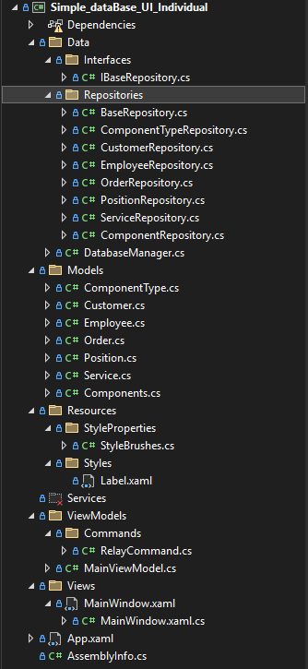
Структура проекта

Код MainWindow.xaml
Файл XAML-разметки главного окна приложения.
Определяет элементы интерфейса:
- ListBox — список таблиц базы данных;
- DataGrid — отображение и редактирование данных выбранной таблицы;
- привязки (Binding) к свойствам MainViewModel.
Все визуальные элементы связаны с данными через механизм привязки WPF.

<Window x:Class="Simple_dataBase_UI_Individual.Views.MainWindow"
xmlns="http://schemas.microsoft.com/winfx/2006/xaml/presentation"
xmlns:x="http://schemas.microsoft.com/winfx/2006/xaml"
xmlns:d="http://schemas.microsoft.com/expression/blend/2008"
xmlns:mc="http://schemas.openxmlformats.org/markup-compatibility/2006"
xmlns:local="clr-namespace:Simple_dataBase_UI_Individual.Views"
xmlns:vm="clr-namespace:Simple_dataBase_UI_Individual.ViewModels"
xmlns:i="http://schemas.microsoft.com/xaml/behaviors"
mc:Ignorable="d"
Title="MainWindow" Height="450" Width="800">
<Window.DataContext>
<vm:MainViewModel/>
</Window.DataContext>
<Border
Background="DarkSlateGray"
>

<Grid Grid.RowSpan="1" Grid.Row="1" Grid.ColumnSpan="2">
<Grid.RowDefinitions>
<RowDefinition Height="auto"/>
<RowDefinition Height="auto"/>
<RowDefinition/>
</Grid.RowDefinitions>
<Grid.ColumnDefinitions>
<ColumnDefinition Width="auto"/>
<ColumnDefinition/>
</Grid.ColumnDefinitions>

<Label Content="Tables"
Style="{StaticResource S_Header}"
></Label>
<Label Content="Data"
Grid.Column="1"
Style="{StaticResource S_Header}"
></Label>

<ListBox Grid.Row="1"
ItemsSource="{Binding Tables}"
SelectedItem="{Binding SelectedTable}"
Background="SlateGray"
Foreground="White"
FontWeight="DemiBold"
>
<i:Interaction.Triggers>
<i:EventTrigger EventName="SelectionChanged">
<i:InvokeCommandAction Command="{Binding SelectionTableCommand}"></i:InvokeCommandAction>
</i:EventTrigger>
</i:Interaction.Triggers>
</ListBox>

<DataGrid Grid.Column="1" Grid.RowSpan="2" Grid.Row="1"
ItemsSource="{Binding DataTableC}"
Background="SlateGray"
Foreground="Black"
>
<i:Interaction.Triggers>
<i:EventTrigger EventName="CellEditEnding">
<i:InvokeCommandAction Command="{Binding CellEditEndingCommand}"
PassEventArgsToCommand="True"/>
</i:EventTrigger>
<i:EventTrigger EventName="RowEditEnding">
<i:InvokeCommandAction Command="{Binding RowEditEndingCommand}"
PassEventArgsToCommand="True"/>
</i:EventTrigger>
</i:Interaction.Triggers>
</DataGrid>
</Grid>
</Border>
</Window>

Код IBaseRepository.cs
Интерфейс репозитория, определяющий базовый контракт для работы с данными.
Содержит объявления стандартных CRUD-операций:
- получение всех записей;
- добавление;
- обновление;
- удаление;
- сохранение изменений.
Интерфейс обеспечивает единообразие работы с различными сущностями базы данных.
using System;
using System.Collections.Generic;
using System.Data;
using System.Linq;
using System.Text;
using System.Threading.Tasks;

namespace Simple_dataBase_UI_Individual.Data.Interfaces
{
public interface IBaseRepository<T> where T : class
{
DataTable GetAll();
void Add(T entity);
void Update(T entity);
void Delete(int id);
void Save();
}
}

Код BaseRepository
Базовый абстрактный класс репозитория, реализующий общую логику взаимодействия с SQLite:
- хранит подключение к базе данных;
- выполняет SQL-запросы;
- реализует метод GetAll() для получения данных в виде DataTable.
Данный класс не зависит от конкретной модели и используется как основа для специализированных репозиториев.

using Simple_dataBase_UI_Individual.Data;
using Simple_dataBase_UI_Individual.Data.Interfaces;
using System;
using System.Collections.Generic;
using System.Data;
using System.Data.SQLite;
using System.Linq;
using System.Text;
using System.Threading.Tasks;
using System.Windows;
namespace Simple_dataBase_UI_Individual.Data.Repositories
{
public abstract class BaseRepository<T> : IBaseRepository<T> where T : class
{
protected readonly string tableName;
public BaseRepository()
{
this.tableName = typeof(T).Name;
}
public T CreateInstance()
{
return Activator.CreateInstance<T>();
}
public virtual DataTable GetAll()
{
DataTable dataTable = new DataTable();
try
{
string sqlQuery = $"SELECT * FROM \"{tableName}\"";
using (SQLiteDataAdapter adapter = new SQLiteDataAdapter(sqlQuery, DatabaseManager.m_dbConn))
{
adapter.Fill(dataTable);
}
Console.WriteLine($"Retrieved {dataTable.Rows.Count} rows from {tableName}");
}
catch (Exception ex)
{
Console.WriteLine($"Error getting all from {tableName}: {ex.Message}");
MessageBox.Show($"Error loading data from {tableName}: {ex.Message}");
}
return dataTable;
}
public virtual T CreateInstanceFromDataRow(DataRow row) { throw new NotImplementedException(); }
public virtual void Add(T entity){throw new NotImplementedException();}
public virtual void Delete(int id) { throw new NotImplementedException(); }
public virtual void Save() { throw new NotImplementedException(); }
public virtual void Update(T entity) { throw new NotImplementedException(); }
}
}

Код ComponentTypeRepository
Конкретная реализация репозитория для сущности ComponentType.
Наследуется от BaseRepository<ComponentType> и реализует:
- преобразование строк таблицы (DataRow) в объекты ComponentType;
- SQL-команды INSERT, UPDATE, DELETE;
- проверку существования записи по идентификатору.
Таким образом, данный репозиторий полностью инкапсулирует логику работы с таблицей «ComponentType» в базе данных SQLite.
Остальные репозитории организованы по подобному принципу

using Simple_dataBase_UI_Individual.Data;
using Simple_dataBase_UI_Individual.Data.Interfaces;
using Simple_dataBase_UI_Individual.Models;
using System;
using System.Collections.Generic;
using System.ComponentModel;
using System.Data;
using System.Data.SQLite;
using System.Linq;
using System.Text;
using System.Threading.Tasks;
using System.Windows;

// Виды комплектующих(
// Код вида,
// Наименование,
// Описание)

namespace Simple_dataBase_UI_Individual.Data.Repositories
{
public class ComponentTypeRepository : BaseRepository<ComponentType>
{
public ComponentTypeRepository(string dbFilePath) { }

public override ComponentType CreateInstanceFromDataRow(DataRow row)
{
try
{
var componentType = new ComponentType();

if (!row.IsNull("id") && row["id"] != DBNull.Value) { componentType.Id = Convert.ToInt32(row["id"]); }
else { componentType.Id = 0; }

componentType.Name = row.IsNull("name") ? "" : row["name"].ToString();
componentType.Description = row.IsNull("de scription") ? "" : row["description"].ToString();

return componentType;
}
catch (Exception ex)
{
Console.WriteLine($"Error creating ComponentType from DataRow: {ex.Message}");
throw;
}
}

public bool IsIdExists(int id)
{
try
{
using (var command = new SQLiteCommand(DatabaseManager.m_dbConn))
{
command.CommandText = "SELECT COUNT(*) FROM ComponentType WHERE id = @id";
command.Parameters.AddWithValue("@id", id);

int count = Convert.ToInt32(command.ExecuteScalar());
return count > 0;
}
}
catch (Exception ex)
{
Console.WriteLine($"Error checking ID existence: {ex.Message}");
return false;
}
}

public override void Add(ComponentType entity)
{
try
{
// Проверяем, не существует ли уже запись с таким ID
if (entity.Id != 0 && IsIdExists(entity.Id))
{
MessageBox.Show($"ComponentType with ID {entity.Id} already exists!");
return;
}

using (var command = new SQLiteCommand(DatabaseManager.m_dbConn))
{
if (entity.Id != 0)
{
command.CommandText = @"
INSERT INTO ComponentType (id, name, description)
VALUES (@id, @name, @description)";
command.Parameters.AddWithValue("@id", entity.Id);
}
else
{
command.CommandText = @"
INSERT INTO ComponentType (name, description)
VALUES (@name, @description)";
}

command.Parameters.AddWithValue("@name", entity.Name ?? "");
command.Parameters.AddWithValue("@description", entity.Description ?? "");

int rowsAffected = command.ExecuteNonQuery();
Console.WriteLine($"Rows affected: {rowsAffected}");

// Если ID не был указан, получаем сгенерированный ID
if (entity.Id == 0)
{
command.CommandText = "SELECT last_insert_rowid()";
entity.Id = Convert.ToInt32(command.ExecuteScalar());
}
}
}
catch (SQLiteException ex)
{
MessageBox.Show("Error adding component type: " + ex.Message);
}
}

public override void Update(ComponentType entity)
{
try
{
using (var command = new SQLiteCommand(DatabaseManager.m_dbConn))
{
command.CommandText = @"
UPDATE ComponentType
SET name = @name,
description = @description
WHERE id = @id";

command.Parameters.AddWithValue("@name", entity.Name ?? "");
command.Parameters.AddWithValue("@description", entity.Description ?? "");
command.Parameters.AddWithValue("@id", entity.Id);

command.ExecuteNonQuery();
}
}
catch (SQLiteException ex)
{
MessageBox.Show("Error updating component type: " + ex.Message);
}
}
}
}

Код ComponentType.cs
Содержит модель сущности базы данных «Тип комплектующего».
Класс ComponentType представляет одну запись таблицы и включает свойства:
- Id — уникальный идентификатор записи;
- Name — наименование типа комплектующего;
- Description — описание.
Модель не содержит логики работы с базой данных и используется для переноса данных между слоями приложения.
Остальные модели организованы подобным образов
using System;
using System.Collections.Generic;
using System.Linq;
using System.Text;
using System.Threading.Tasks;

namespace Simple_dataBase_UI_Individual.Models
{
// Виды комплектующих(
// Код вида,
// Наименование,
// Описание)
public class ComponentType
{
public ComponentType() { }
public ComponentType(int Id, string Name, string Description) {
this.Id = Id;
this.Name = Name;
this.Description = Description;
}
public ComponentType(List<object> array)
{
if (array == null || array.Count < 3)
throw new ArgumentException("Array must contain at least 3 elements");

this.Id = Convert.ToInt32(array[0]);
this.Name = array[1]?.ToString() ?? string.Empty;
this.Description = array[2]?.ToString() ?? string.Empty;
}
public int Id { get; set; }
public string Name { get; set; }
public string Description { get; set; }
}
}

Код RelayCommand
Реализует интерфейс ICommand для использовани команд в интерфейсе
using System;
using System.Collections.Generic;
using System.Linq;
using System.Text;
using System.Threading.Tasks;
using System.Windows.Input;
//using Simple_dataBase_UI_Individual.Models;

namespace Simple_dataBase_UI_Individual.ViewModels.Commands
{
public class RelayCommand : ICommand
{
private readonly Action<object> _execute;
private readonly Func<object, bool> _canExecute;

public RelayCommand(Action<object> execute, Func<object, bool> canExecute = null)
{
_execute = execute ?? throw new ArgumentNullException(nameof(execute));
_canExecute = canExecute;
}
public bool CanExecute(object parameter)
{
return _canExecute == null || _canExecute(parameter);
}

public void Execute(object parameter)
{
_execute(parameter);
}

public event EventHandler CanExecuteChanged
{
add { CommandManager.RequerySuggested += value; }
remove { CommandManager.RequerySuggested -= value; }
}
}
}

Код MainViewModel.cs
Главная ViewModel приложения. Выполняет следующие функции:
- хранит список доступных таблиц базы данных;
- отслеживает выбранную пользователем таблицу;
- инициализирует соответствующий репозиторий;
- загружает данные из базы данных и предоставляет их представлению;
- обрабатывает события редактирования данных в таблице.
ViewModel не содержит SQL-запросов напрямую, а работает исключительно через слой репозиториев.

using Simple_dataBase_UI_Individual.Data;
using Simple_dataBase_UI_Individual.Data.Interfaces;
using Simple_dataBase_UI_Individual.Data.Repositories;
using Simple_dataBase_UI_Individual.ViewModels.Commands;
using System;
using System.Collections.Generic;
using System.Collections.ObjectModel;
using System.ComponentModel;
using System.Data;
using System.Linq;
using System.Runtime.CompilerServices;
using System.Text;
using System.Threading.Tasks;
using System.Windows.Controls;
using System.Windows.Input;
using System.Windows.Threading;

namespace Simple_dataBase_UI_Individual.ViewModels
{
class MainViewModel : INotifyPropertyChanged
{
private object _selectedTable;
public object SelectedTable
{
get { return _selectedTable; }
set {
_selectedTable = value;
OnPropertyChanged();
}
}

private DataTable _dataTable;
public DataTable DataTableC
{
get { return _dataTable; }
set { _dataTable = value;
OnPropertyChanged();
}
}
public ObservableCollection<string> Tables { get; set; }

private ObservableCollection<object> _items;
public ObservableCollection<object> Items
{
get { return _items; }
set { _items = value;
OnPropertyChanged();
}
}

private readonly Dictionary<string, object> _repositories;

public MainViewModel()
{
DatabaseManager.getInstance("testdb.sqlite");

_repositories = new Dictionary<string, object> {
{ "ComponentType", new ComponentTypeRepository("testdb")},
{ "Employee", new EmployeeRepository("testdb")},
{ "Order", new OrderRepository("testdb")},
{ "Position", new PositionRepository("testdb")},
{ "Service", new ServiceRepository("testdb")},
{ "Сomponent", new СomponentRepository("testdb")},
{ "Customer", new CustomerRepository("testdb")}
};

SelectionTableCommand = new RelayCommand(SelectionTable);
SelectionChangedCommand = new RelayCommand(SelectionChanged);
CellEditEndingCommand = new RelayCommand(CellEditEnding);
RowEditEndingCommand = new RelayCommand(RowEditEnding);

Tables = new ObservableCollection<string>(_repositories.Keys);
}
public ICommand SelectionTableCommand { get; }
public ICommand SelectionChangedCommand { get; }
public ICommand CellEditEndingCommand { get; }
public ICommand RowEditEndingCommand { get; }
public void CellEditEnding(object parameter)
{

}
public void SelectionChanged(object parameter)
{

}
public void RowEditEnding(object parameter)
{
if (parameter is DataGridRowEditEndingEventArgs e)
{
if (e.EditAction == DataGridEditAction.Commit)
{
if (e.Row.DataContext is DataRowView dataRowView)
{
Dispatcher dispatcher = System.Windows.Application.Current.Dispatcher;
Action myAction = delegate ()
{
ProcessRowEdit(dataRowView.Row);
};
dispatcher.BeginInvoke(myAction, DispatcherPriority.Background);
}
}
}
}
private void ProcessRowEdit(DataRow dataRow)
{
try
{
bool isNewRow = dataRow.RowState == DataRowState.Added ||
dataRow.RowState == DataRowState.Detached ||
dataRow.IsNull("id") ||
dataRow["id"] == DBNull.Value ||
Convert.ToInt32(dataRow["id"]) == 0;

dynamic repository = _repositories[SelectedTable.ToString()];
var entity = repository.CreateInstanceFromDataRow(dataRow);

if (isNewRow)
{
repository.Add(entity);
dataRow["id"] = entity.Id;
}
else
{
repository.Update(entity);
}
Dispatcher dispatcher = System.Windows.Application.Current.Dispatcher;
Action myAction = delegate ()
{
RefreshDataTable(repository);
};
dispatcher.BeginInvoke(myAction, DispatcherPriority.ApplicationIdle);
}
catch (Exception ex) { }
}

private void RefreshDataTable(dynamic repository)
{
var newDataTable = repository.GetAll();
DataTableC = newDataTable;
}
private void SelectionTable(object parameter)
{
dynamic repository = _repositories[SelectedTable.ToString()];
RefreshDataTable(repository);
}

public event PropertyChangedEventHandler? PropertyChanged;
protected virtual void OnPropertyChanged([CallerMemberName] string propertyName = null)
{
PropertyChanged?.Invoke(this, new PropertyChangedEventArgs(propertyName));
}
}
}

Описание кода
Взаимодействие файлов и слоёв приложения
- Представление (View) (MainWindow.xaml) устанавливает объект MainViewModel в качестве DataContext, тем самым связывая элементы пользовательского интерфейса со свойствами и командами ViewModel.
- Пользователь выбирает таблицу базы данных в элементе управления интерфейса (ListBox).
- MainViewModel анализирует выбранное значение и определяет, какой конкретный репозиторий соответствует данной таблице (например, ComponentTypeRepository).
- ViewModel обращается к выбранному репозиторию и вызывает метод GetAll() для получения данных.
- Репозиторий выполняет SQL-запрос к базе данных SQLite, используя активное подключение к БД.
- Результат SQL-запроса извлекается в виде набора строк, которые:
  - либо преобразуются в объекты модели (например, ComponentType),
  - либо формируются в структуру DataTable, связанную с моделью по составу полей.
- Модель (ComponentType) на данном этапе выступает как представление сущности предметной области:
каждая строка таблицы базы данных логически соответствует экземпляру модели, содержащему строго типизированные свойства (Id, Name, Description).
- Репозиторий возвращает данные (модели или DataTable, сформированный на их основе) обратно во ViewModel.
- ViewModel сохраняет полученные данные в своих свойствах и предоставляет их представлению через механизм привязки данных (Binding).
- Представление (View) отображает данные в элементе DataGrid и предоставляет пользователю возможность их редактирования.
- При добавлении или изменении строки пользовательским интерфейсом ViewModel формирует или обновляет соответствующий объект модели (ComponentType) на основе введённых данных.
- ViewModel передаёт объект модели в репозиторий, вызывая методы Add() или Update().
- Репозиторий, используя данные модели, формирует параметризованные SQL-запросы и сохраняет изменения в базе данных SQLite.

Результат
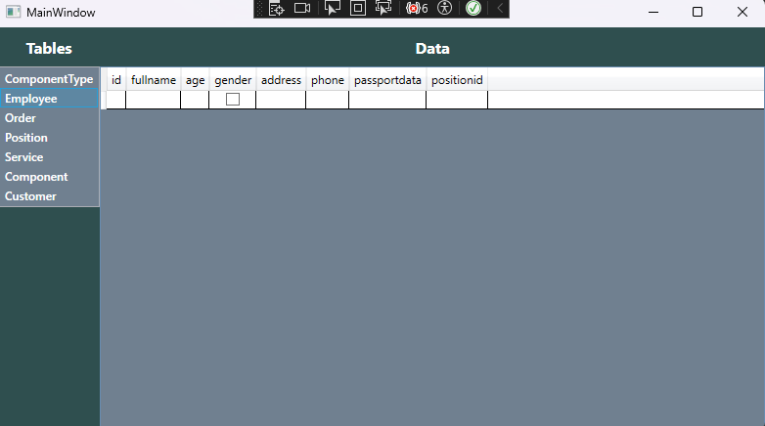
Интерфейс приложения
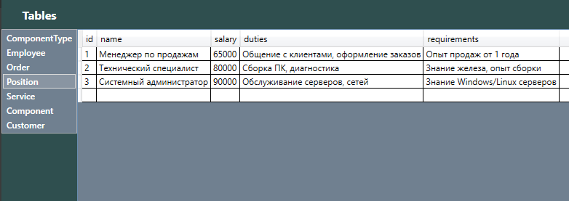
Пример заполнения таблицы
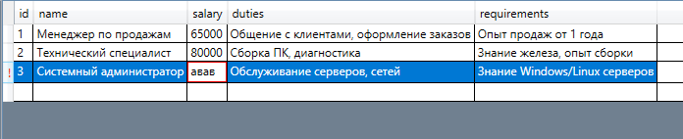
Пример попытки внесения некорректных данных
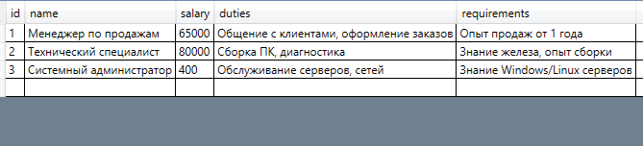
Пример изменения таблицы
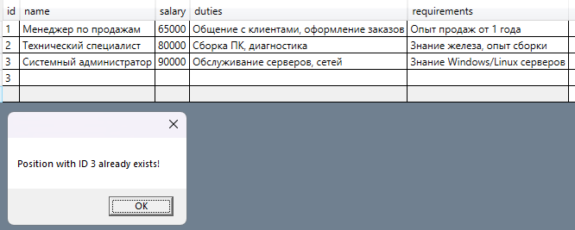
Попытка создание записи с не уникальным ключом
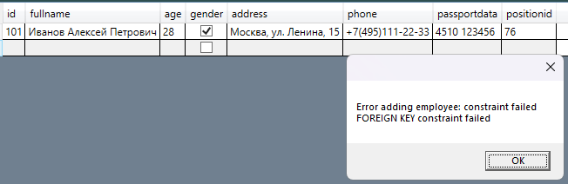
Попытка создания записи в таблицы с несуществующим Foreign Key
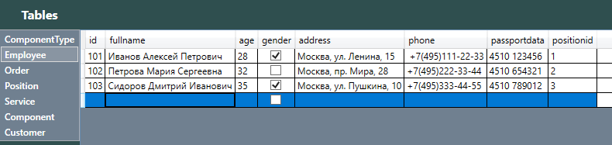
Пример заполнения таблицы с Foreign Key
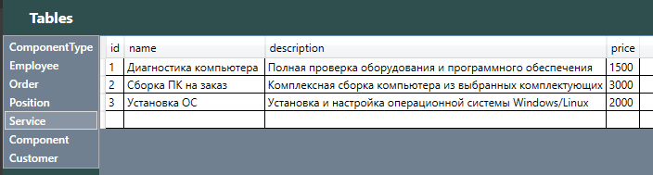
Пример заполнения таблицы Service

Лабораторная работа 2
Тема: Взаимодействие с встраиваемой СУБД SQLite. Подключение к базе данных и создание таблиц с помощью ORM-фреймворка Entity Framework.
Цель работы : получение практических навыков при использовании Microsoft.EntityFrameworkCore.Sqlite.

Задание 1
Изучить подход code first.
Определим в проекте класс User, объекты которого будут храниться в базе данных. Установим подключение к БД и добавим данные в БД через приложение(на момент запуска приложения БД не существует).

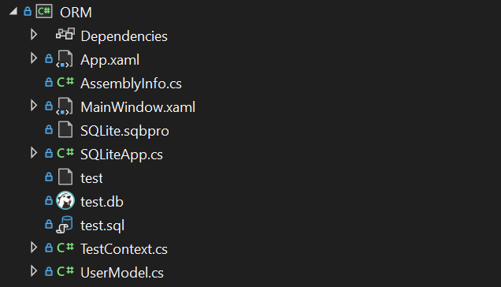
Структура проекта

SQLiteApp.cs
using System;
using System.Collections.Generic;
using System.Linq;
using System.Text;
using System.Threading.Tasks;
using Microsoft.EntityFrameworkCore;
using Models;

namespace SQLiteApp
{
public class ApplicationContext : DbContext
{
private static ApplicationContext _context;
public DbSet<User> Users { get; set; } = null;
public static ApplicationContext GetContext()
{
if( _context == null )
_context = new ApplicationContext();
return _context;
}
protected override void OnConfiguring(DbContextOptionsBuilder optionsBuilder)
{
optionsBuilder.UseSqlite(@"Data Source=C:\Secret\Fork\ORM\ORM\test.db");
}
}
}

TestContext.cs
using System;
using System.Collections.Generic;
using Microsoft.EntityFrameworkCore;

namespace ORM;

public partial class TestContext : DbContext
{
public TestContext()
{
}

public TestContext(DbContextOptions<TestContext> options)
: base(options)
{
}

protected override void OnConfiguring(DbContextOptionsBuilder optionsBuilder)
#warning To protect potentially sensitive information in your connection string, you should move it out of source code. You can avoid scaffolding the connection string by using the Name= syntax to read it from configuration - see https://go.microsoft.com/fwlink/?linkid=2131148. For more guidance on storing connection strings, see https://go.microsoft.com/fwlink/?LinkId=723263.
=> optionsBuilder.UseSqlite("Data Source=test.db");

protected override void OnModelCreating(ModelBuilder modelBuilder)
{
OnModelCreatingPartial(modelBuilder);
}

partial void OnModelCreatingPartial(ModelBuilder modelBuilder);
}

UserModel.cs
using System;
using System.Collections.Generic;
using System.Linq;
using System.Text;
using System.Threading.Tasks;

namespace Models
{
public class User
{
public int Id { get; set; }
public string? Name { get; set; }
public int Age { get; set; }
}
}

MainWindow.xaml
<Window x:Class="ORM.MainWindow"
xmlns="http://schemas.microsoft.com/winfx/2006/xaml/presentation"
xmlns:x="http://schemas.microsoft.com/winfx/2006/xaml"
xmlns:d="http://schemas.microsoft.com/expression/blend/2008"
xmlns:mc="http://schemas.openxmlformats.org/markup-compatibility/2006"
xmlns:local="clr-namespace:ORM"
mc:Ignorable="d"
Title="MainWindow" Height="450" Width="800">
<Grid>
<DataGrid x:Name="data"></DataGrid>
</Grid>
</Window>

MainWindow.xaml.cs
namespace ORM
{
/// <summary>
/// Interaction logic for MainWindow.xaml
/// </summary>
public partial class MainWindow : Window
{
public MainWindow()
{
InitializeComponent();
Load();
}
public void Load()
{
User user1 = new User { Name = "Иванов Иван", Age = 37 };
User user2 = new User { Name = "Петров Петр", Age = 29 };
var db = ApplicationContext.GetContext();
db.Database.EnsureCreated();
db.Users.AddRange(user1, user2);
db.SaveChanges();
data.ItemsSource = db.Users.ToList();
}
}
}

Описание кода

Результат

Задание 2
Изучить подход databasefirst.
Создать БД из трех связанных таблиц в DB Browser for SQLite(Таблица Авторы, Книги, Книги_Авторы). Используя команду обратного проектирования, получить классы сущностей и контекстов на основе схемы существующей базы данных.
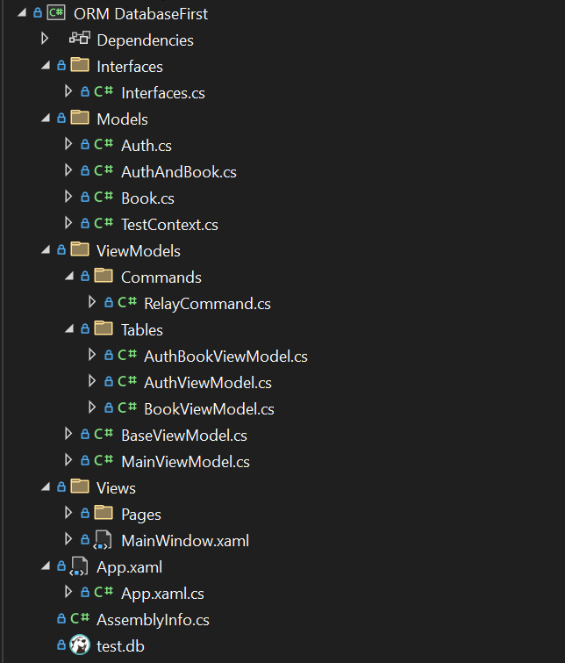
Структура проекта

Папка Interfaces

Interfaces.cs
namespace Interfaces
{
public interface Tables
{
public void Load();
}
}

Папка Models

Auth.cs
namespace Models;
public partial class Auth
{
public int Id { get; set; }
public string Name { get; set; } = null!;
public int? Age { get; set; }
public virtual ICollection<Book> Books { get; set; } = new List<Book>();
}

AuthAndBook.cs
namespace ORM_DatabaseFirest.Models
{
public class AuthAndBook
{
public int AuthId { get; set; }
public int BookId { get; set; }
}
}

Book.cs
namespace Models;
public partial class Book
{
public int Id { get; set; }
public string Title { get; set; } = null!;
public int CountPage { get; set; }
public double? Price { get; set; }
public virtual ICollection<Auth> Auths { get; set; } = new List<Auth>();
}

TestContext.cs
namespace Models;

public partial class TestContext : DbContext
{
static TestContext context;
private TestContext(){}
public static TestContext GetContext()
{
if (context == null) context = new TestContext();
return context;
}
private TestContext(DbContextOptions<TestContext> options)
: base(options)
{
}
public virtual DbSet<Auth> Auths { get; set; }
public virtual DbSet<Book> Books { get; set; }
protected override void OnConfiguring(DbContextOptionsBuilder optionsBuilder)
#warning To protect potentially sensitive information in your connection string, you should move it out of source code. You can avoid scaffolding the connection string by using the Name= syntax to read it from configuration - see https://go.microsoft.com/fwlink/?linkid=2131148. For more guidance on storing connection strings, see https://go.microsoft.com/fwlink/?LinkId=723263.
=> optionsBuilder.UseSqlite("Data Source=C:\\Secret\\Laboratory-work\\3 Курс\\МДК 04.01\\Лабораторная работа 2\\ORM DatabaseFirst\\Лабораторная 2\\test.db");
protected override void OnModelCreating(ModelBuilder modelBuilder)
{
modelBuilder.Entity<Auth>(entity =>
{
entity.ToTable("auth");

entity.Property(e => e.Id)
.ValueGeneratedNever()
.HasColumnName("id");
entity.Property(e => e.Age).HasColumnName("age");
entity.Property(e => e.Name).HasColumnName("name");

entity.HasMany(d => d.Books).WithMany(p => p.Auths)
.UsingEntity<Dictionary<string, object>>(
"AuthBook",
r => r.HasOne<Book>().WithMany()
.HasForeignKey("BooksId")
.OnDelete(DeleteBehavior.ClientSetNull),
l => l.HasOne<Auth>().WithMany()
.HasForeignKey("AuthId")
.OnDelete(DeleteBehavior.ClientSetNull),
j =>
{
j.HasKey("AuthId", "BooksId");
j.ToTable("auth_book");
j.IndexerProperty<int>("AuthId").HasColumnName("auth_id");
j.IndexerProperty<int>("BooksId").HasColumnName("books_id");
});
});
modelBuilder.Entity<Book>(entity =>
{
entity.ToTable("books");

entity.Property(e => e.Id).ValueGeneratedNever();
});
OnModelCreatingPartial(modelBuilder);
}
partial void OnModelCreatingPartial(ModelBuilder modelBuilder);
}

Папка ViewModels

RelayCommand.cs
namespace ORM_DatabaseFirest.ViewModels.Commands
{
internal class RelayCommand : ICommand
{
private readonly Action<object> _execute;
public RelayCommand(Action<object> execute) {
_execute = execute;
}
public event EventHandler? CanExecuteChanged;
public bool CanExecute(object parameter)
{
return true;
}
public void Execute(object parameter)
{
_execute(parameter);
}
}
}

AuthBookViewModel.cs
namespace ORM_DatabaseFirest.ViewModels
{
public class AuthBookViewModel : MainViewModel, Tables
{
public AuthBookViewModel() : base(){
Load();
}
public void Load()
{
var db = TestContext.GetContext();
var authBooks = db.Auths.Include(a => a.Books).ToList();

var dataForGrid = authBooks
.SelectMany(a => a.Books.Select(book => new AuthAndBook
{
AuthId = a.Id,
BookId = book.Id,
}))
.ToList();

if (AuthAndBookData == null)
{
AuthAndBookData = new ObservableCollection<AuthAndBook>(dataForGrid);
}
else
{
AuthAndBookData.Clear();
foreach (var item in dataForGrid)
{
AuthAndBookData.Add(item);
}
}
}

#region AddProperties
private int _authId;
public int AuthId
{
get { return _authId; }
set { _authId = value;
OnPropertyChanged();
}
}
private int _booksId;
public int BooksId
{
get { return _booksId; }
set { _booksId = value;
OnPropertyChanged();
}
}
#endregion

public override void AddData(object parameter)
{
TestContext db = TestContext.GetContext();
try
{
var book = db.Books.Find(Convert.ToInt32(BooksId));
var auth = db.Auths.Find(Convert.ToInt32(AuthId));

if (auth == null)
{
MessageBox.Show("Введён несуществующий автор");
return;
}
else if (book == null)
{
MessageBox.Show("Введена несуществующая книга");
return;
}
else if (auth.Books.Any(b => b.Id == book.Id))
{
MessageBox.Show("Эта книга уже связана с данным автором!");
return;
}
else
{
auth.Books.Add(book);
}

db.SaveChanges();
Load(); // Вызов после сохранения
}
catch
{
MessageBox.Show("Введено неверное значение", "Ошибка");
}
}
private ObservableCollection<AuthAndBook> _authAndBookData;
public ObservableCollection<AuthAndBook> AuthAndBookData
{
get { return _authAndBookData; }
set { _authAndBookData = value;
OnPropertyChanged();
}
}
}
}

AuthViewModel.cs
using Models;
using System;
using System.Collections.Generic;
using System.Collections.ObjectModel;
using System.Linq;
using System.Text;
using System.Threading.Tasks;
using ViewModels;
using Interfaces;

namespace ORM_DatabaseFirest.ViewModels
{
public class AuthViewModel : MainViewModel, Tables
{
public AuthViewModel() {
Load();
}
public void Load()
{
var db = TestContext.GetContext();
AuthsData = new ObservableCollection<Auth>(db.Auths.ToList());
}

#region AddProperties
private string _title;
public string Title
{
get { return _title; }
set
{
_title = value;
OnPropertyChanged();
}
}

private int _countPage;

public int CountPage
{
get { return _countPage; }
set
{
_countPage = value;
OnPropertyChanged();
}
}

private double _price;
public double Price
{
get { return _price; }
set
{
_price = value;
OnPropertyChanged();
}
}

private int _book_id;

public int Book_Id
{
get { return _book_id; }
set
{
_book_id = value;
OnPropertyChanged();
}
}
#endregion

private ObservableCollection<Auth> _authsData;
public ObservableCollection<Auth> AuthsData
{
get { return _authsData; }
set
{
_authsData = value;
OnPropertyChanged();
}
}
}
}

BookViewModel.cs
using System;
using System.Collections.Generic;
using System.Linq;
using System.Text;
using System.Threading.Tasks;
using ViewModels;
using Models;
using Microsoft.EntityFrameworkCore;
using System.Windows.Documents;
using System.Collections.ObjectModel;
using Interfaces;

namespace ORM_DatabaseFirest.ViewModels
{
public class BookViewModel : MainViewModel, Tables
{
public BookViewModel()
{
Load();
}
public void Load()
{
var db = TestContext.GetContext();
BooksData = new ObservableCollection<Book>(db.Books.ToList());
}

#region AddProperties
private string _name;
public string Name
{
get { return _name; }
set
{
_name = value;
OnPropertyChanged();
}
}

private int _age;

public int Age
{
get { return _age; }
set
{
_age = value;
OnPropertyChanged();
}
}

private int _auth_id;

public int Auth_Id
{
get { return _auth_id; }
set
{
_auth_id = value;
OnPropertyChanged();
}
}
#endregion

private ObservableCollection<Book> _booksData;
public ObservableCollection<Book> BooksData
{
get { return _booksData; }
set
{
_booksData = value;
OnPropertyChanged();
}
}
}
}

BaseViewModel.cs
using System.ComponentModel;
using System.Runtime.CompilerServices;

namespace ViewModels
{
public class BaseViewModel : INotifyPropertyChanged
{
public event PropertyChangedEventHandler? PropertyChanged;
protected void OnPropertyChanged([CallerMemberName] string propertyName = null )
{
PropertyChanged?.Invoke(propertyName, new PropertyChangedEventArgs(propertyName));
}
}
}

MainViewModel.cs
using Microsoft.EntityFrameworkCore;
using Models;
using ORM_DatabaseFirest.Models;
using ORM_DatabaseFirest.ViewModels.Commands;
using System.Windows.Input;

namespace ViewModels
{
public class MainViewModel : BaseViewModel
{
public MainViewModel()
{
InitializeValues();
AddDataCommand = new RelayCommand(AddData);
}
private void InitializeValues()
{
var db = TestContext.GetContext();
db.Database.EnsureCreated();

foreach (var auth in db.Auths.Include(a => a.Books))
{
auth.Books.Clear();
}

foreach (var book in db.Books.Include(b => b.Auths))
{
book.Auths.Clear();
}

db.SaveChanges();

foreach (var i in db.Auths)
{

db.Auths.Remove(i);
}
Auth user1 = new Auth { Id = 1, Name = "Эдик", Age = 42 };
Auth user2 = new Auth { Id = 2, Name = "Антон", Age = 19 };
foreach (var i in db.Books)
{
db.Books.Remove(i);
}
Book book1 = new Book { Id = 1, Title = "Поле с плотностью 4 см", CountPage = 1674 };
Book book2 = new Book { Id = 2, Title = "Ну оно опять не работает", CountPage = 54 };

AuthAndBook authAndBook = new AuthAndBook { AuthId = 1, BookId = 1 };

db.Auths.AddRange(user1, user2);
db.Books.AddRange(book1, book2);

var bookz = db.Books.Find(Convert.ToInt32(1));
var authz = db.Auths.Find(Convert.ToInt32(1));
authz.Books.Add(bookz);

db.SaveChanges();
}
public ICommand AddDataCommand { get; set; }
public virtual void AddData(object parameter) {; }
}
}

<Page x:Class="ORM_DatabaseFirest.Views.Pages.AuthBookView"
xmlns="http://schemas.microsoft.com/winfx/2006/xaml/presentation"
xmlns:x="http://schemas.microsoft.com/winfx/2006/xaml"
xmlns:d="http://schemas.microsoft.com/expression/blend/2008"
xmlns:mc="http://schemas.openxmlformats.org/markup-compatibility/2006"
xmlns:local="clr-namespace:ORM_DatabaseFirest.Views.Pages"
mc:Ignorable="d"
Title="AuthBookView" Height="450" Width="800">
<Grid>
<Grid.RowDefinitions>
<RowDefinition Height="auto"></RowDefinition>
<RowDefinition Height="auto"></RowDefinition>
</Grid.RowDefinitions>
<DataGrid Grid.Row="0" ItemsSource="{Binding AuthAndBookData}" Height="auto"></DataGrid>
<StackPanel Grid.Row="1" Orientation="Horizontal">
<TextBlock Text="Id автора"/>
<TextBox Text="{Binding AuthId}" Width="75"/>
<TextBlock Text="Id книги"/>
<TextBox Text="{Binding BooksId}" Width="75"/>
<Button Command="{Binding AddDataCommand}" Content="Добавить"/>
</StackPanel>
</Grid>
</Page>

<Page x:Class="ORM_DatabaseFirest.Views.Pages.AuthView"
xmlns="http://schemas.microsoft.com/winfx/2006/xaml/presentation"
xmlns:x="http://schemas.microsoft.com/winfx/2006/xaml"
xmlns:mc="http://schemas.openxmlformats.org/markup-compatibility/2006"
xmlns:d="http://schemas.microsoft.com/expression/blend/2008"
xmlns:local="clr-namespace:ORM_DatabaseFirest.Views.Pages"
mc:Ignorable="d"
d:DesignHeight="450" d:DesignWidth="800"
Title="AuthView">

<Grid>
<Grid.RowDefinitions>
<RowDefinition Height="auto"/>
<RowDefinition Height="auto"/>
</Grid.RowDefinitions>
<DataGrid Grid.Row="0" ItemsSource="{Binding AuthsData}"></DataGrid>
</Grid>
</Page>

<Page x:Class="ORM_DatabaseFirest.Views.Pages.BookView"
xmlns="http://schemas.microsoft.com/winfx/2006/xaml/presentation"
xmlns:x="http://schemas.microsoft.com/winfx/2006/xaml"
xmlns:mc="http://schemas.openxmlformats.org/markup-compatibility/2006"
xmlns:d="http://schemas.microsoft.com/expression/blend/2008"
xmlns:local="clr-namespace:ORM_DatabaseFirest.Views.Pages"
mc:Ignorable="d"
d:DesignHeight="450" d:DesignWidth="800"
Title="BookView">

<Grid>
<DataGrid ItemsSource="{Binding BooksData}"></DataGrid>
</Grid>
</Page>

<Window x:Class="Views.MainWindow"
xmlns="http://schemas.microsoft.com/winfx/2006/xaml/presentation"
xmlns:x="http://schemas.microsoft.com/winfx/2006/xaml"
xmlns:d="http://schemas.microsoft.com/expression/blend/2008"
xmlns:mc="http://schemas.openxmlformats.org/markup-compatibility/2006"
xmlns:local="clr-namespace:Views"
mc:Ignorable="d"
Title="MainWindow" Height="450" Width="600">

<Grid>
<Grid.RowDefinitions>
<RowDefinition/>
<RowDefinition/>
<RowDefinition/>
</Grid.RowDefinitions>
<Frame Grid.Row="0" Source="Pages/AuthView.xaml"></Frame>
<Frame Grid.Row="1" Source="Pages/BookView.xaml"></Frame>
<Frame Grid.Row="2" Source="Pages/AuthBookView.xaml"></Frame>
</Grid>
</Window>

Описание кода

Результат

Индивидуальное задание
Выполнять задание для варианта, выданного преподавателем в лабораторной работе №1.
- Используя подход database first, создать настольное приложение, которое будет взаимодействовать с созданной БД(из трех связанных таблиц).
- Реализовать функции добавления, изменения и удаления данных в созданные таблицы(через интерфейс приложения).
- Сформулировать запросы для заданной предметной области:
- на выборку(2 запроса с различными условиями),
- на использование статистических функций(1 запрос),
- на соединение таблиц.
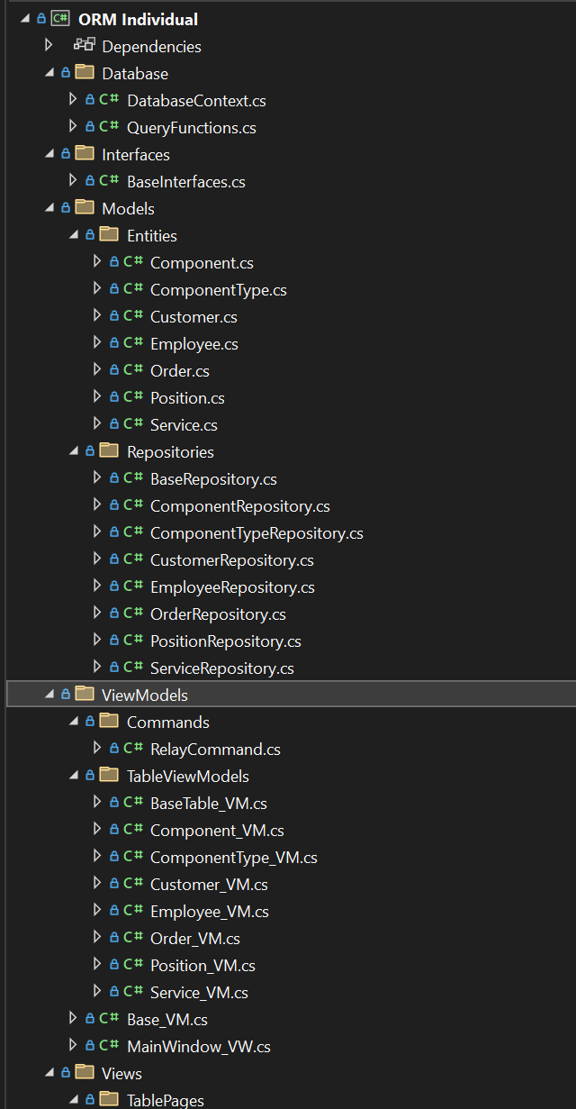
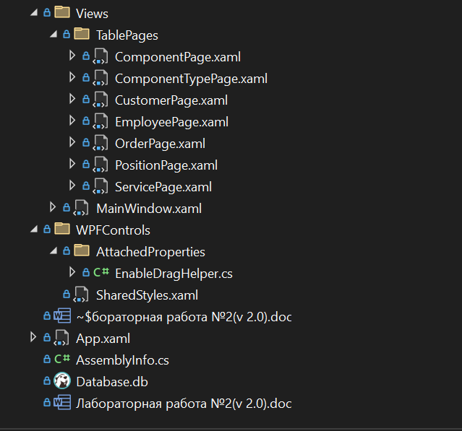
Структура проекта

Папка Database

DatabaseContext.cs
using System.IO;
using Microsoft.EntityFrameworkCore;
using ORM_Individual.Models.Entities;

namespace ORM_Individual.Models.Database;

public partial class DatabaseContext : DbContext
{
public DatabaseContext(){}
public DatabaseContext(DbContextOptions<DatabaseContext> options)
: base(options)
{
}
static DatabaseContext context;
public static DatabaseContext GetContext()
{
if (context == null) context = new DatabaseContext();
return context;
}
public virtual DbSet<Component> Components { get; set; }
public virtual DbSet<ComponentType> ComponentTypes { get; set; }
public virtual DbSet<Customer> Customers { get; set; }
public virtual DbSet<Employee> Employees { get; set; }
public virtual DbSet<Order> Orders { get; set; }
public virtual DbSet<Position> Positions { get; set; }
public virtual DbSet<Service> Services { get; set; }
protected override void OnConfiguring(DbContextOptionsBuilder optionsBuilder)
{
if (optionsBuilder.IsConfigured)
{
return;
}
var dbPath = GetDatabasePath();
optionsBuilder.UseSqlite($"Data Source={dbPath}");
}
private static string GetDatabasePath()
{
var baseDirectory = AppContext.BaseDirectory;
var projectRoot = FindProjectRoot(baseDirectory);
var dbDirectory = projectRoot ?? baseDirectory;
var path = Path.Combine(dbDirectory, "Database.db");
var directory = Path.GetDirectoryName(path);
if (!string.IsNullOrEmpty(directory) && !Directory.Exists(directory))
{
Directory.CreateDirectory(directory);
}
return path;
}
private static string? FindProjectRoot(string startDirectory)
{
var directoryInfo = new DirectoryInfo(startDirectory);
while (directoryInfo != null)
{
var projectFile = Path.Combine(directoryInfo.FullName, "ORM Individual.csproj");
if (File.Exists(projectFile))
{
return directoryInfo.FullName;
}
directoryInfo = directoryInfo.Parent;
}
return null;
}
protected override void OnModelCreating(ModelBuilder modelBuilder)
{
modelBuilder.Entity<Component>(entity =>
{
entity.ToTable("Component");
entity.Property(e => e.Id)
.ValueGeneratedOnAdd()
.HasColumnName("id");
entity.Property(e => e.Brand).HasColumnName("brand");
entity.Property(e => e.Description).HasColumnName("description");
entity.Property(e => e.ManufacturerCompany).HasColumnName("manufacturer_company");
entity.Property(e => e.ManufacturerCountry).HasColumnName("manufacturer_country");
entity.Property(e => e.Price)
.HasColumnType("DECIMAL")
.HasColumnName("price");
entity.Property(e => e.ReleaseDate).HasColumnName("release_date");
entity.Property(e => e.Specifications).HasColumnName("specifications");
entity.Property(e => e.TypeId).HasColumnName("type_id");
entity.Property(e => e.Warranty)
.HasColumnType("INT")
.HasColumnName("warranty");

entity.HasOne(d => d.Type).WithMany(p => p.Components).HasForeignKey(d => d.TypeId);
});
modelBuilder.Entity<ComponentType>(entity =>
{
entity.ToTable("ComponentType");

entity.Property(e => e.Id)
.ValueGeneratedOnAdd()
.HasColumnName("id");
entity.Property(e => e.Description).HasColumnName("description");
entity.Property(e => e.Name).HasColumnName("name");
});
modelBuilder.Entity<Customer>(entity =>
{
entity.ToTable("Customer");
entity.Property(e => e.Id)
.ValueGeneratedOnAdd()
.HasColumnName("id");
entity.Property(e => e.Address).HasColumnName("address");
entity.Property(e => e.FullName).HasColumnName("full_name");
entity.Property(e => e.Phone).HasColumnName("phone");
});
modelBuilder.Entity<Employee>(entity =>
{
entity.ToTable("Employee");
entity.Property(e => e.Id)
.ValueGeneratedOnAdd()
.HasColumnName("id");
entity.Property(e => e.Address).HasColumnName("address");
entity.Property(e => e.Age)
.HasColumnType("INT")
.HasColumnName("age");
entity.Property(e => e.FullName).HasColumnName("full_name");
entity.Property(e => e.Gender)
.HasColumnType("BOOL")
.HasColumnName("gender");
entity.Property(e => e.PassportData).HasColumnName("passport_data");
entity.Property(e => e.Phone).HasColumnName("phone");
entity.Property(e => e.PositionId).HasColumnName("position_id");
entity.HasOne(d => d.Position).WithMany(p => p.Employees).HasForeignKey(d => d.PositionId);
});
modelBuilder.Entity<Order>(entity =>
{
entity.ToTable("Order");

entity.Property(e => e.Id)
.ValueGeneratedOnAdd()
.HasColumnName("id");
entity.Property(e => e.CompletionDate).HasColumnName("completion_date");
entity.Property(e => e.Component1Id).HasColumnName("component1_id");
entity.Property(e => e.Component2Id).HasColumnName("component2_id");
entity.Property(e => e.Component3Id).HasColumnName("component3_id");
entity.Property(e => e.CustomerId).HasColumnName("customer_id");
entity.Property(e => e.EmployeeId).HasColumnName("employee_id");
entity.Property(e => e.IsCompleted)
.HasColumnType("BOOL")
.HasColumnName("is_completed");
entity.Property(e => e.IsPaid)
.HasColumnType("BOOL")
.HasColumnName("is_paid");
entity.Property(e => e.OrderDate).HasColumnName("order_date");
entity.Property(e => e.Prepayment)
.HasColumnType("DECIMAL")
.HasColumnName("prepayment");
entity.Property(e => e.Service1Id).HasColumnName("service1_id");
entity.Property(e => e.Service2Id).HasColumnName("service2_id");
entity.Property(e => e.Service3Id).HasColumnName("service3_id");
entity.Property(e => e.TotalAmount)
.HasColumnType("DECIMAL")
.HasColumnName("total_amount");
entity.Property(e => e.TotalWarranty).HasColumnName("total_warranty");

entity.HasOne(d => d.Component1).WithMany(p => p.OrderComponent1s).HasForeignKey(d => d.Component1Id);

entity.HasOne(d => d.Component2).WithMany(p => p.OrderComponent2s).HasForeignKey(d => d.Component2Id);

entity.HasOne(d => d.Component3).WithMany(p => p.OrderComponent3s).HasForeignKey(d => d.Component3Id);

entity.HasOne(d => d.Customer).WithMany(p => p.Orders).HasForeignKey(d => d.CustomerId);

entity.HasOne(d => d.Employee).WithMany(p => p.Orders).HasForeignKey(d => d.EmployeeId);

entity.HasOne(d => d.Service1).WithMany(p => p.OrderService1s).HasForeignKey(d => d.Service1Id);

entity.HasOne(d => d.Service2).WithMany(p => p.OrderService2s).HasForeignKey(d => d.Service2Id);

entity.HasOne(d => d.Service3).WithMany(p => p.OrderService3s).HasForeignKey(d => d.Service3Id);
});

modelBuilder.Entity<Position>(entity =>
{
entity.ToTable("Position");

entity.Property(e => e.Id)
.ValueGeneratedOnAdd()
.HasColumnName("id");
entity.Property(e => e.Duties).HasColumnName("duties");
entity.Property(e => e.Name).HasColumnName("name");
entity.Property(e => e.Requirements).HasColumnName("requirements");
entity.Property(e => e.Salary)
.HasColumnType("DECIMAL")
.HasColumnName("salary");
});

modelBuilder.Entity<Service>(entity =>
{
entity.ToTable("Service");

entity.Property(e => e.Id)
.ValueGeneratedOnAdd()
.HasColumnName("id");
entity.Property(e => e.Description).HasColumnName("description");
entity.Property(e => e.Name).HasColumnName("name");
entity.Property(e => e.Price)
.HasColumnType("DECIMAL")
.HasColumnName("price");
});

OnModelCreatingPartial(modelBuilder);
}

partial void OnModelCreatingPartial(ModelBuilder modelBuilder);
}

Папка Interfaces

BaseInterface.cs
using System.Collections.ObjectModel;
using System.Data;
using System.Windows.Controls;

namespace ORM_Individual.Interfaces
{
public interface IRepository<T> where T : IEntity
{
ObservableCollection<T> GetAll();
T Add(T entity);
T Update(T entity);
void Remove(int id);
T? FindById(int id);
T CreateInstanceFromDataRow(DataRow dataRow);
ObservableCollection<T> IdQueries(ObservableCollection<T> entities, int IdMoreThan, int IdLessThan);
}
public interface IEntity
{
public int Id { get; set; }
}
public interface ViewCodeBehind
{
public Control GetDataGrid();
}
}

Папка Models

Component.cs

BaseRepository.cs

ComponentRepository.cs

PositionRepository.cs

EmployeeRepository.cs

Папка ViewModels

RelayCommand.cs

BaseTable_VM.cs

Employee_VM.cs

Position_VM.cs

Base_VM.cs

MainWindow_VW.cs

Папка Views

Папка WPFControls

Лабораторная работа 3

Задание

Лабораторная работа 4

Задание 1, 2
Создать коллекцию и документы firestore
Вход в аккаунт
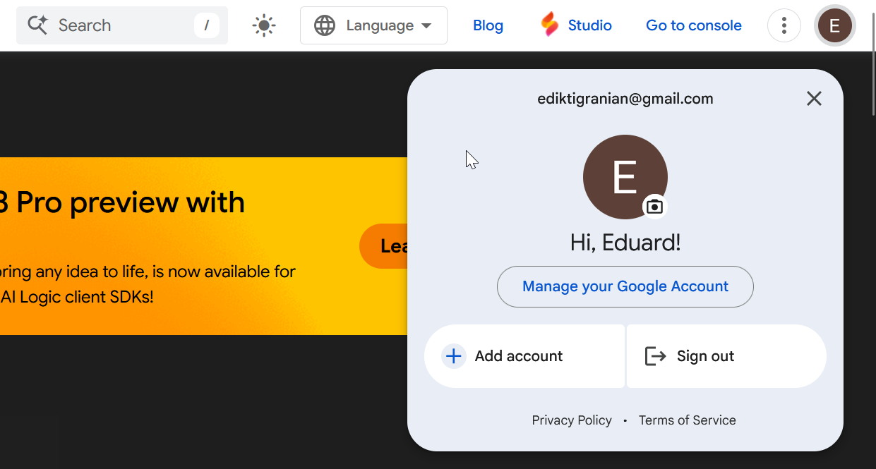
Осуществление входа в аккаунт на сайте Firebase
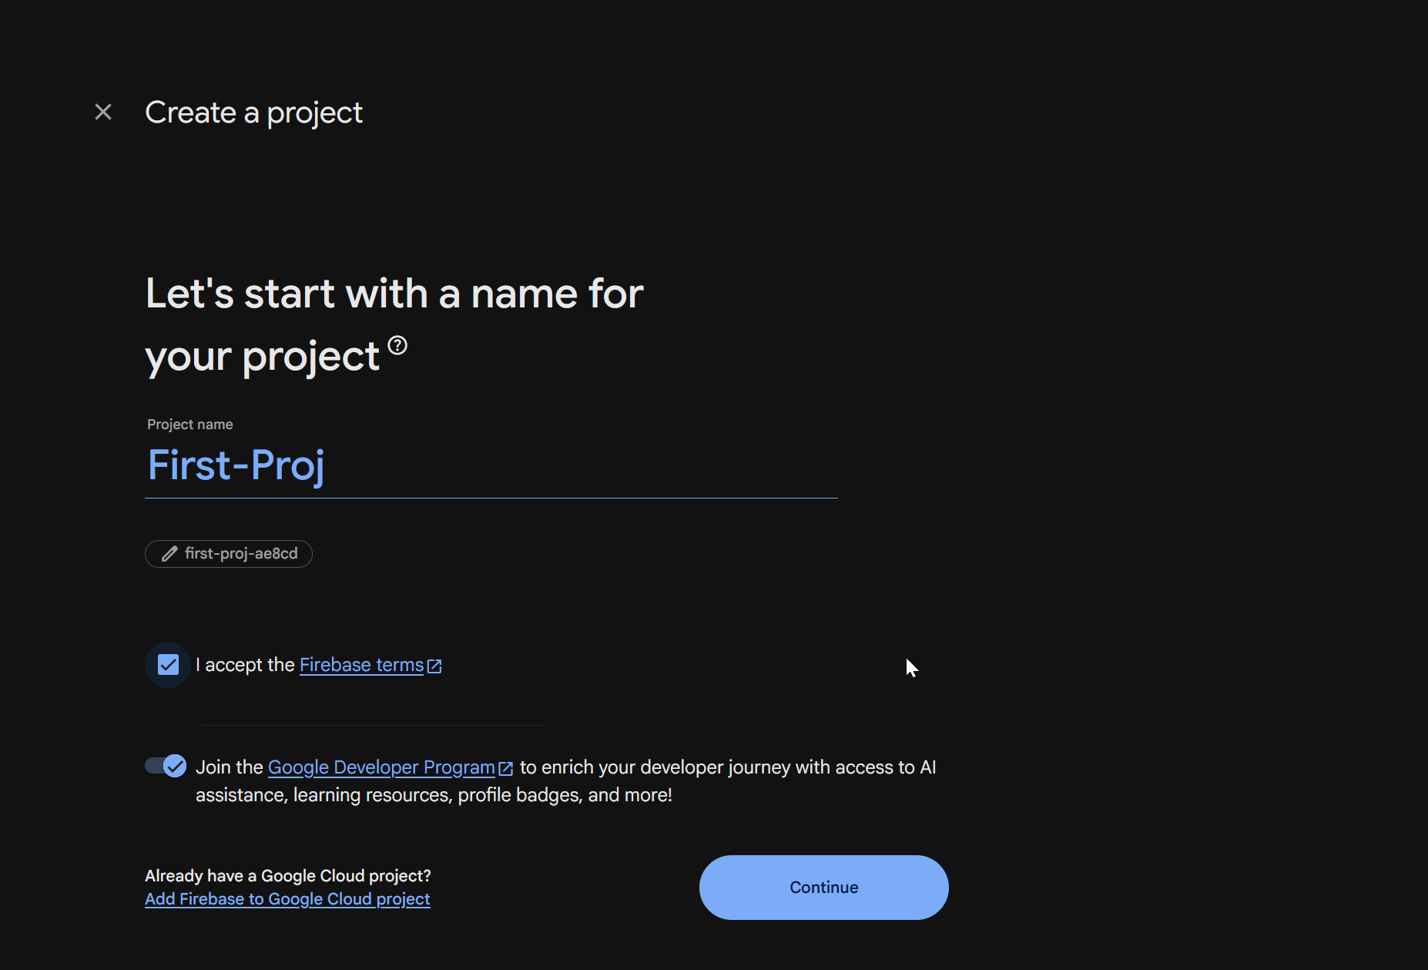
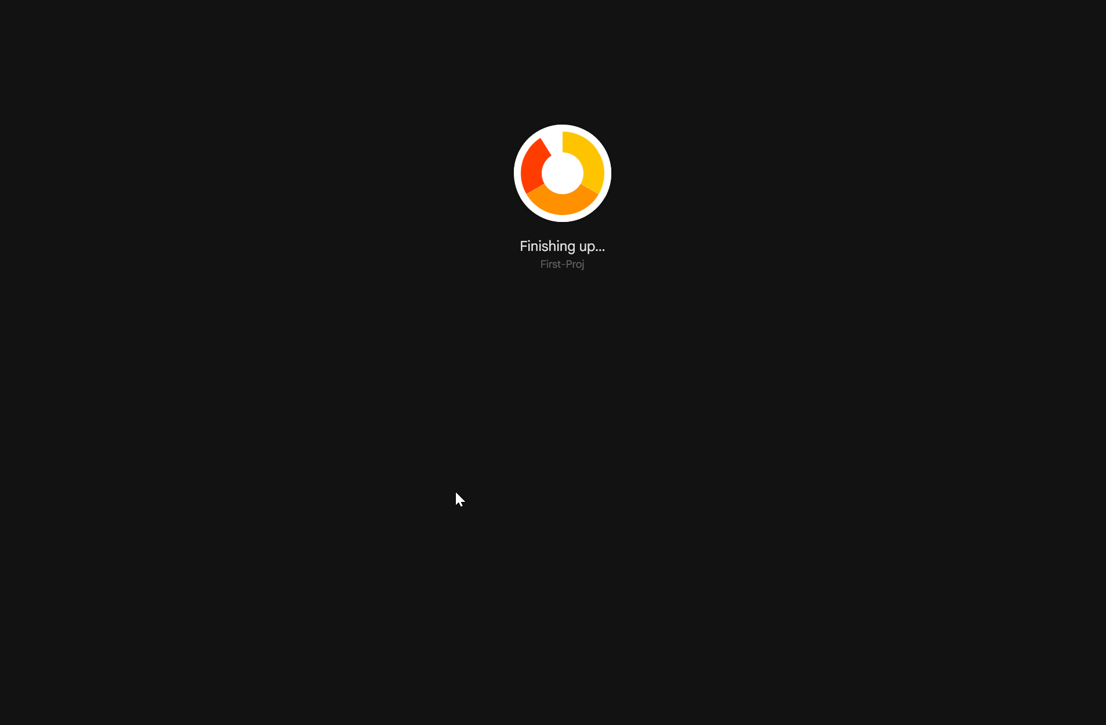
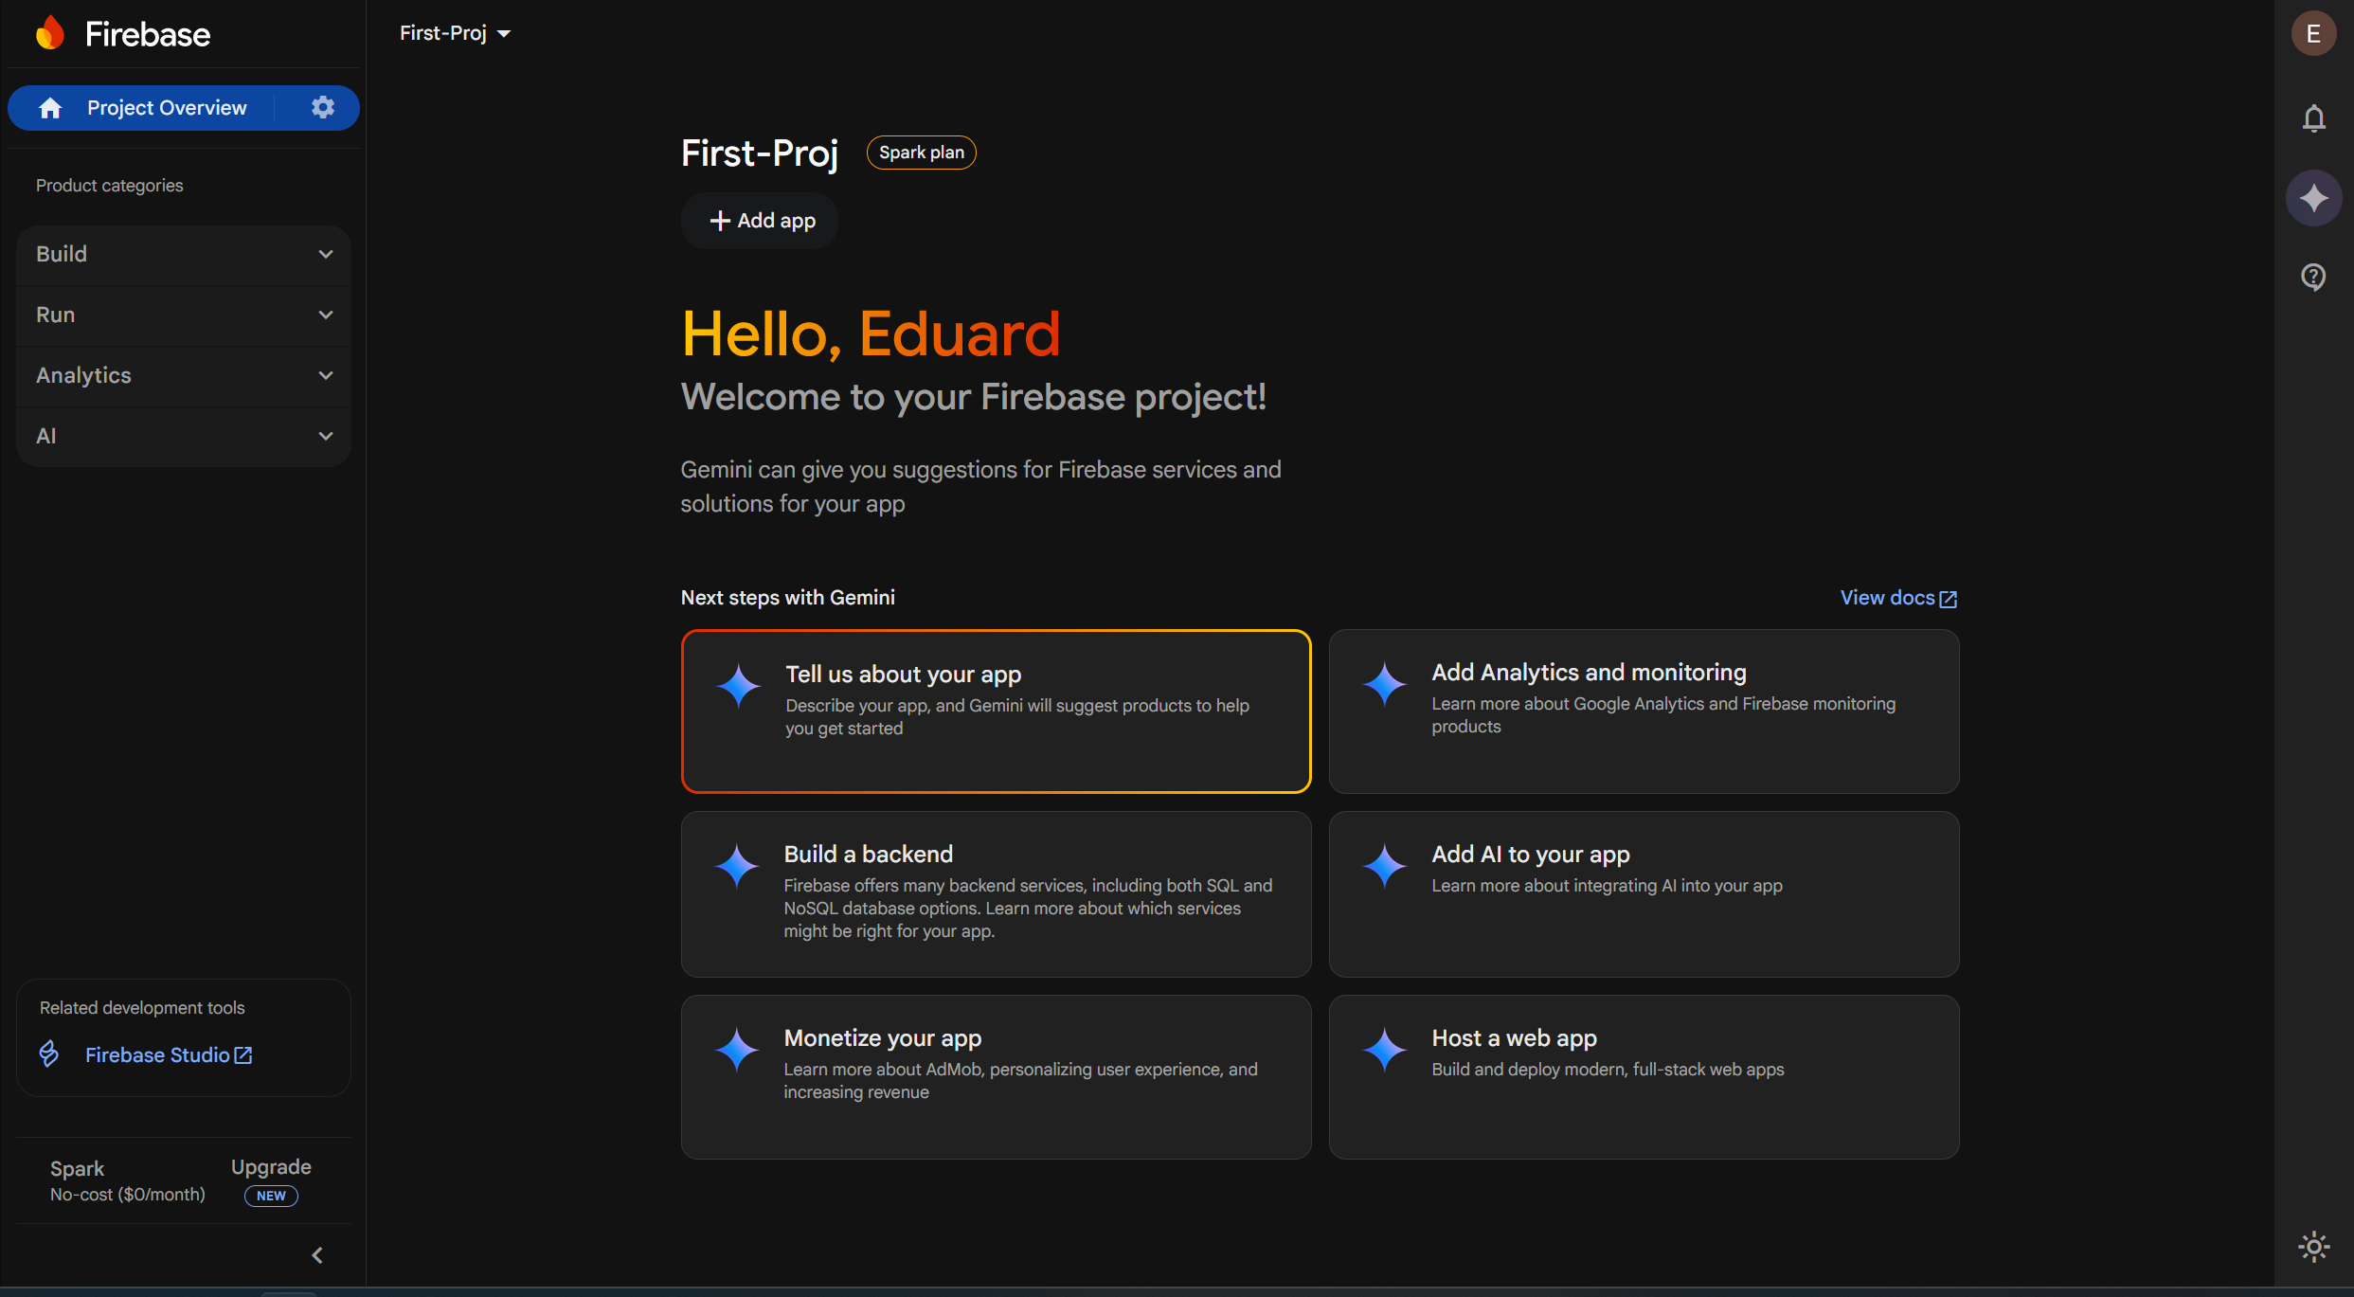
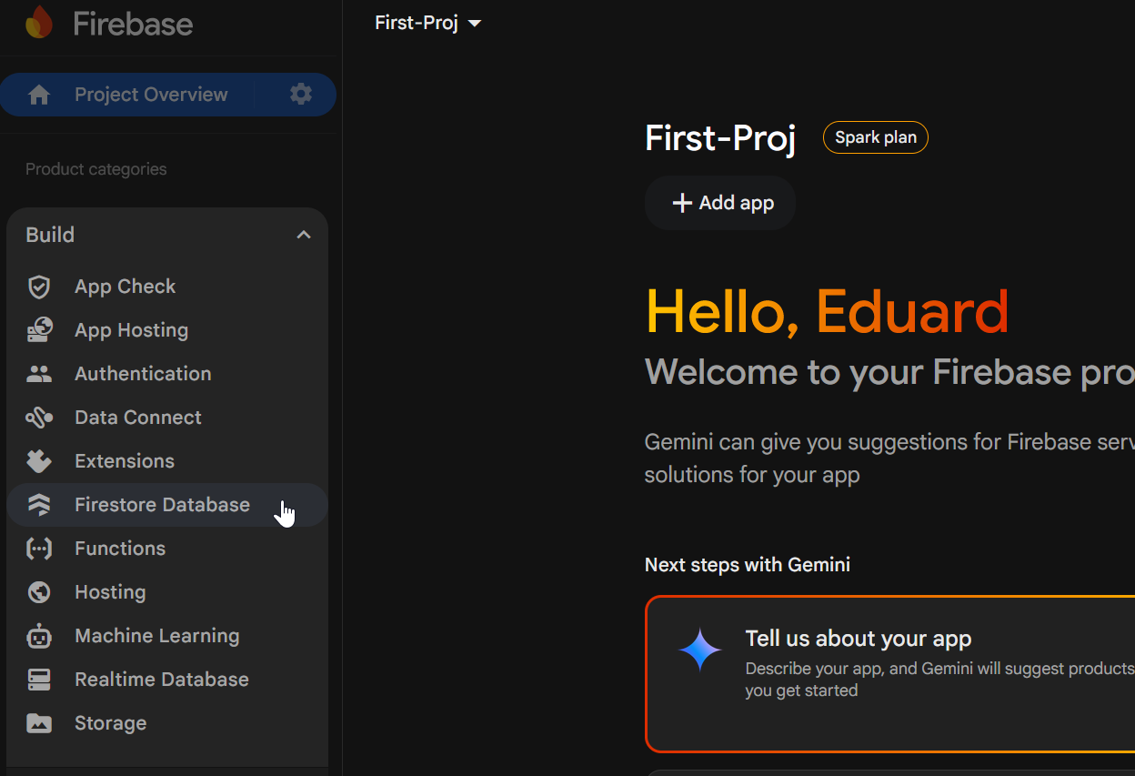
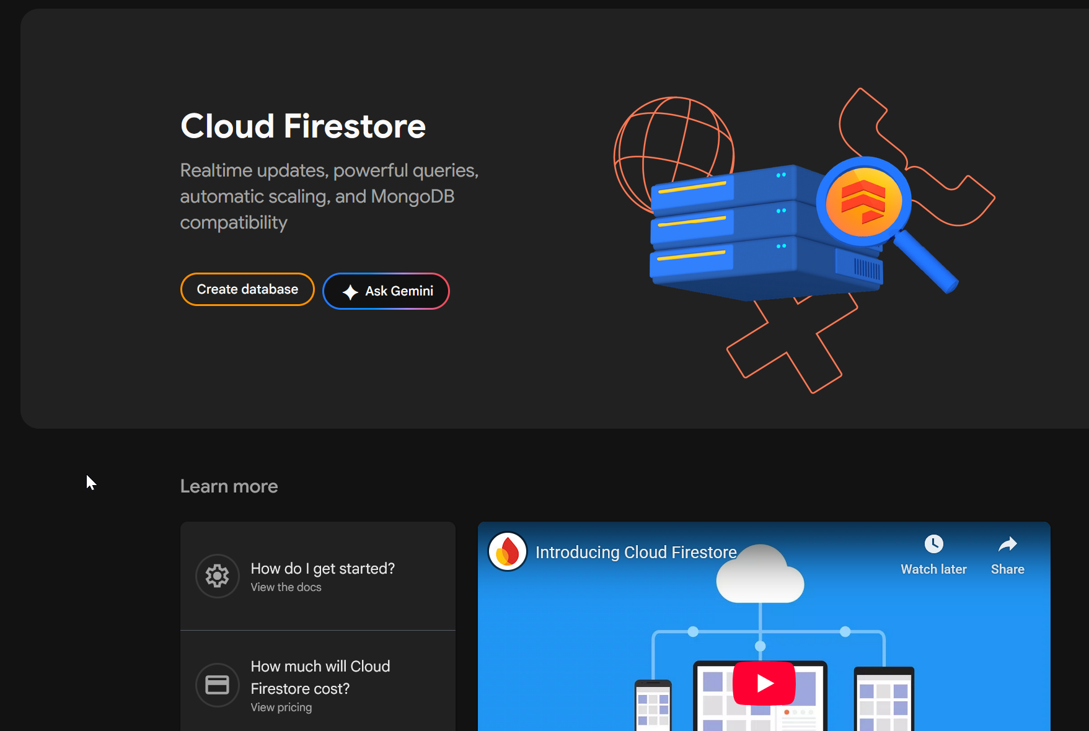
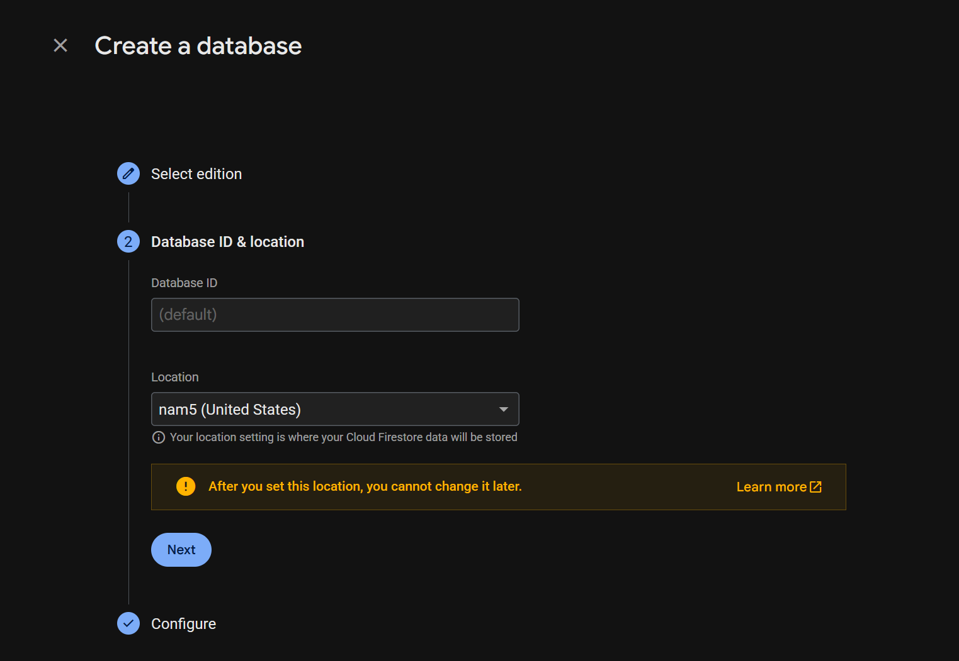
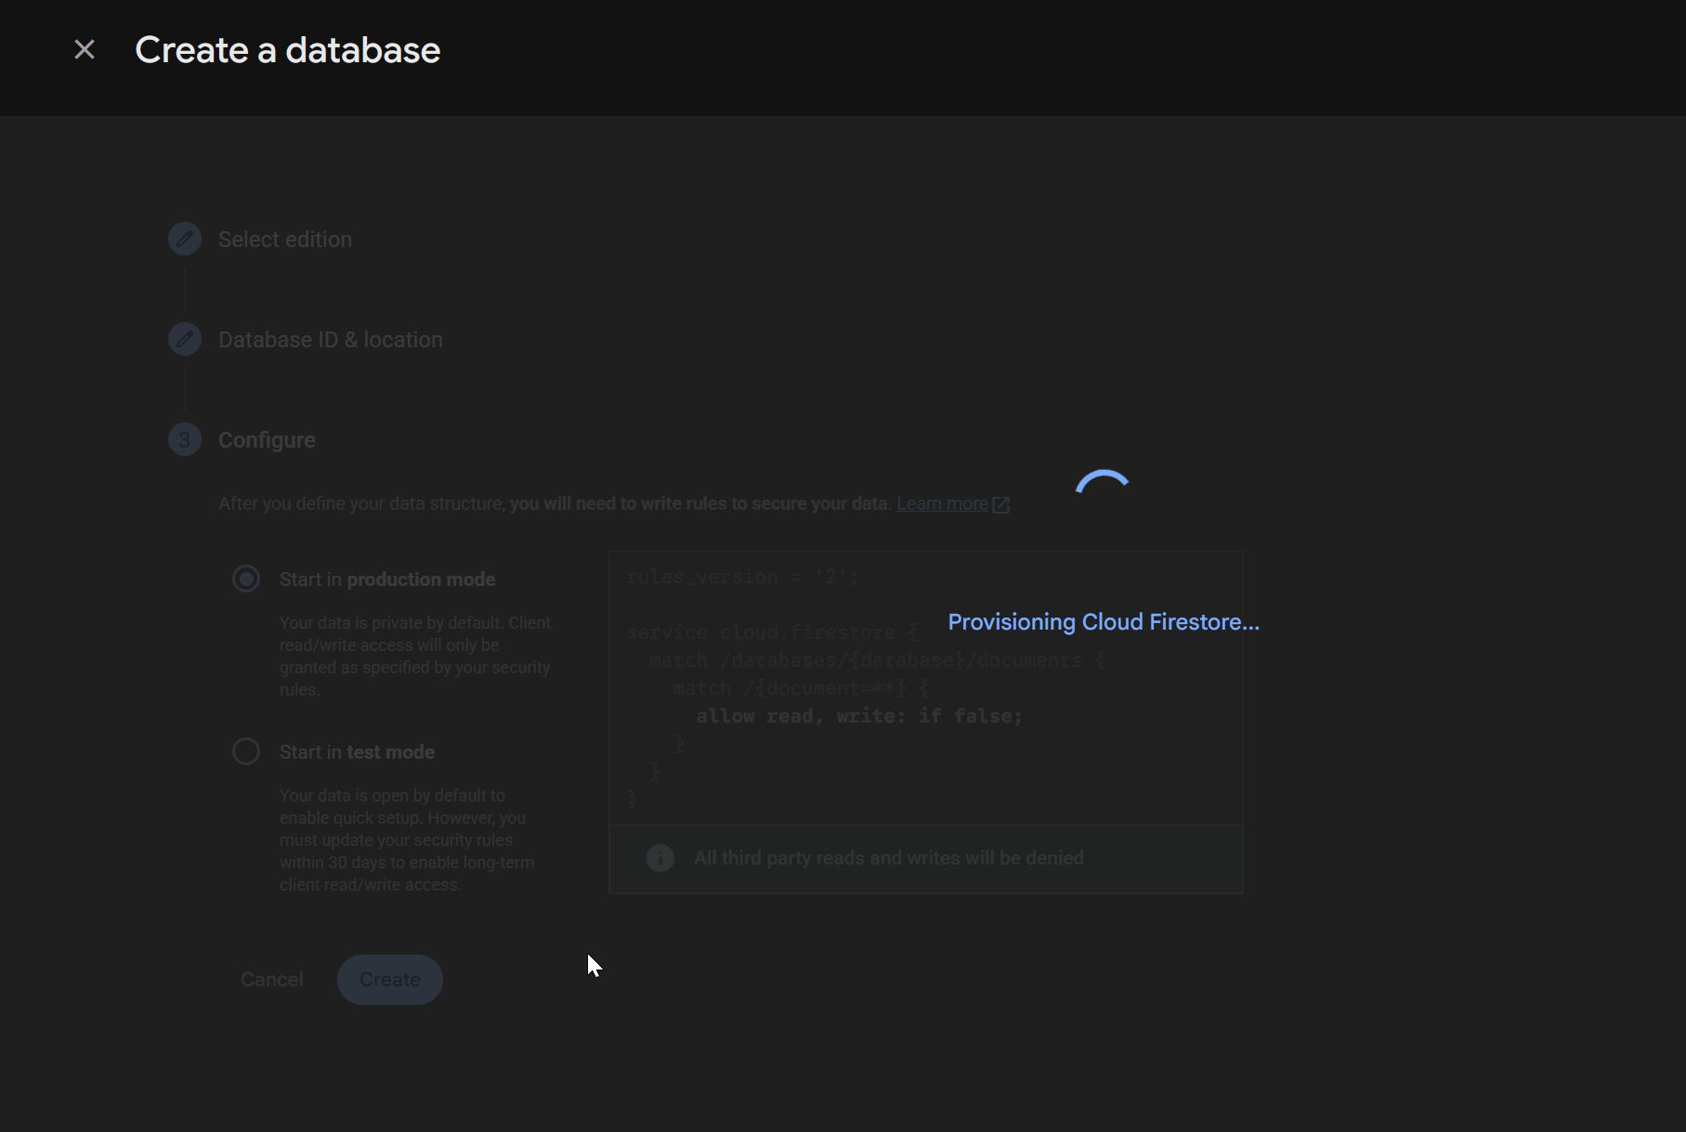
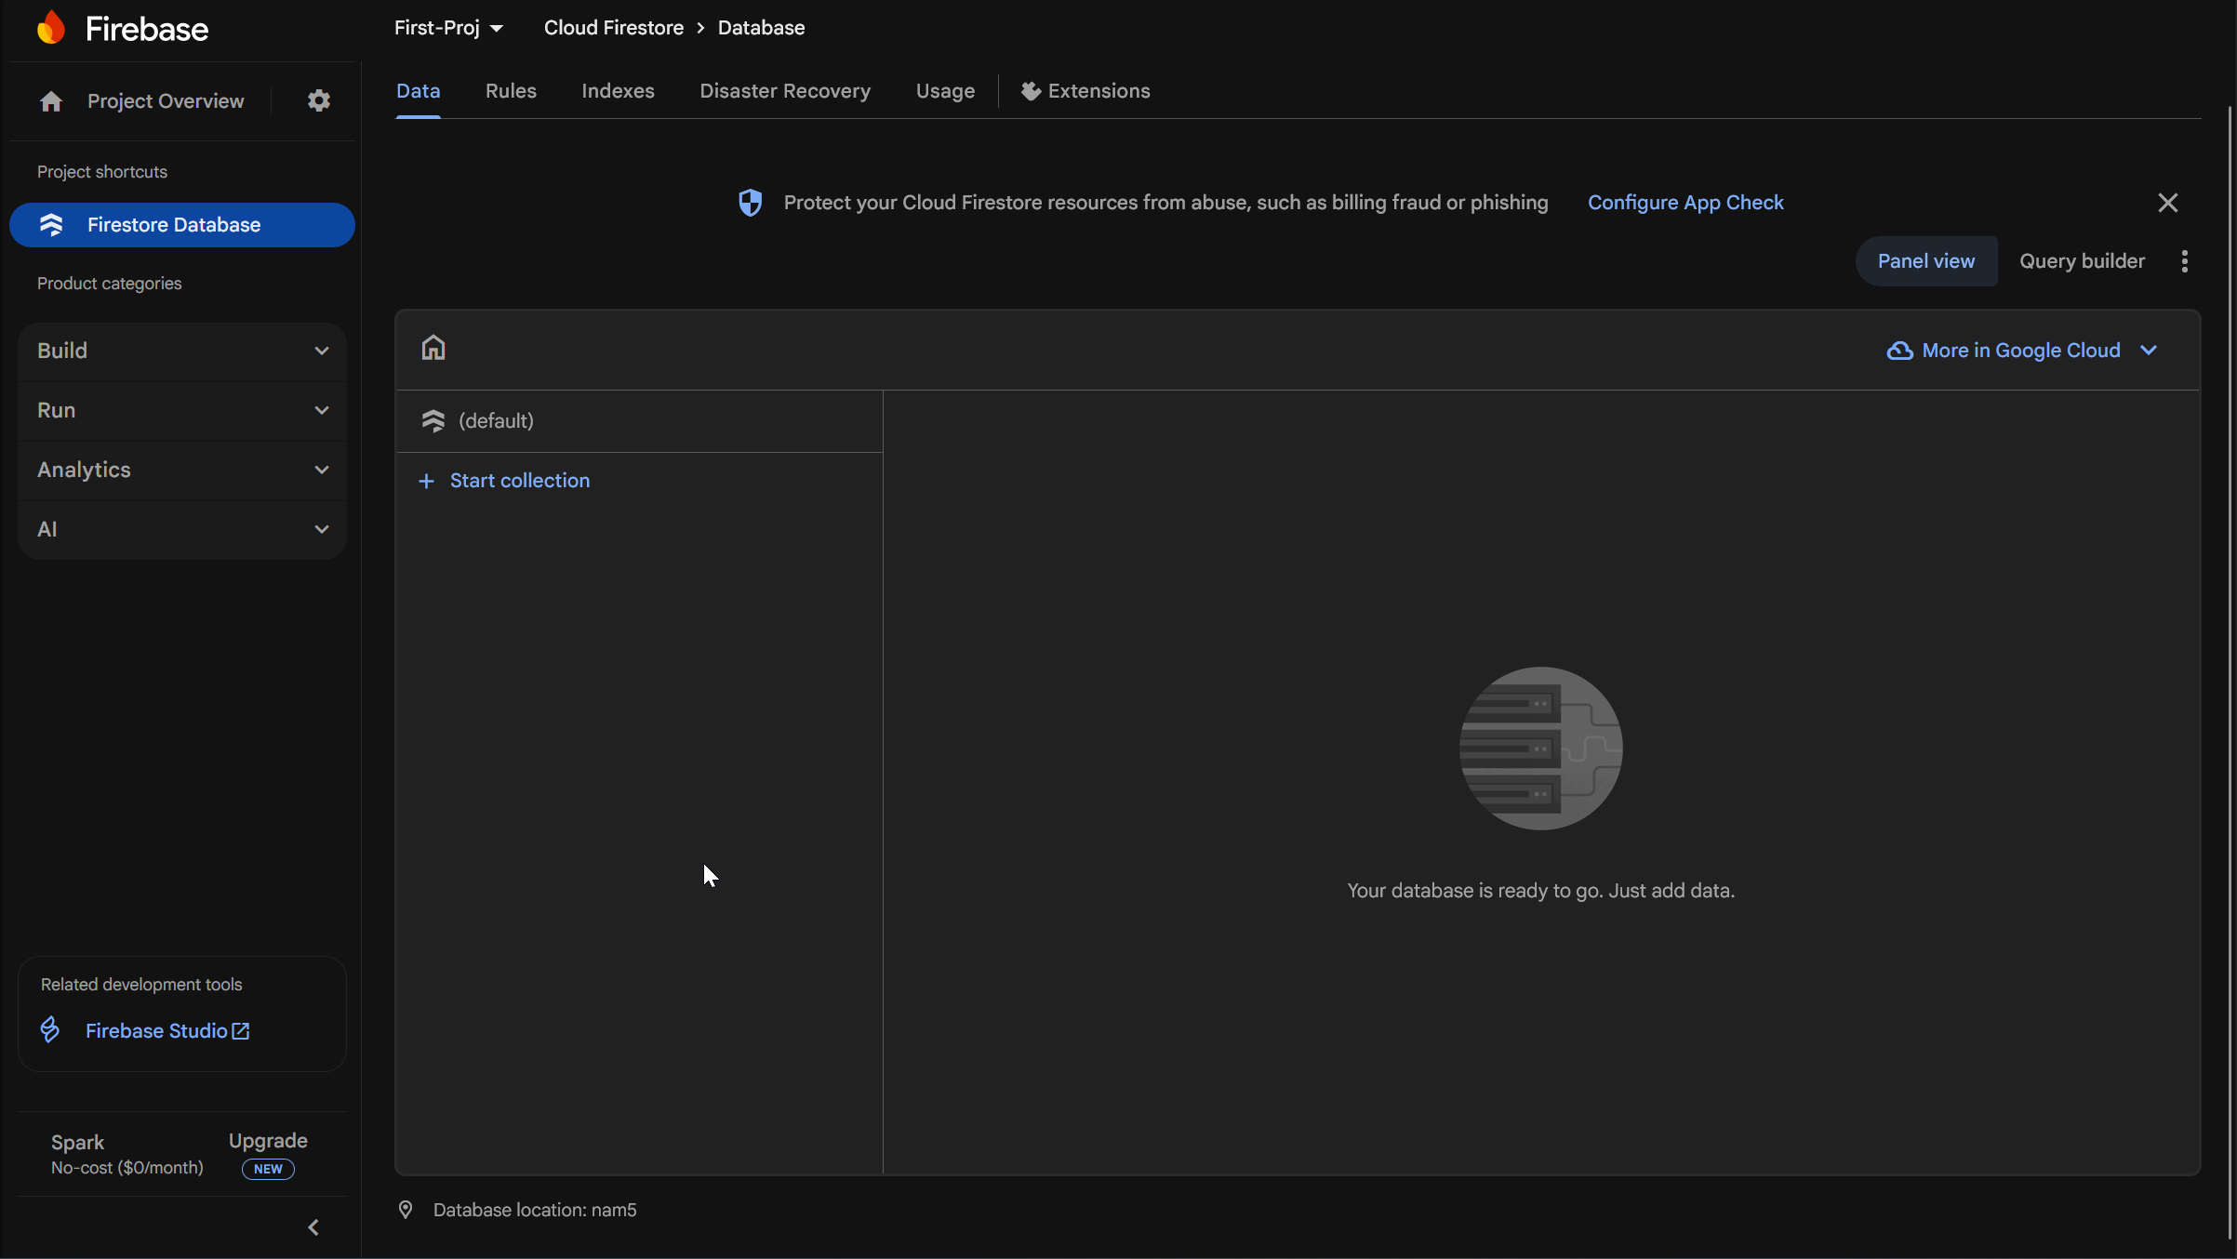
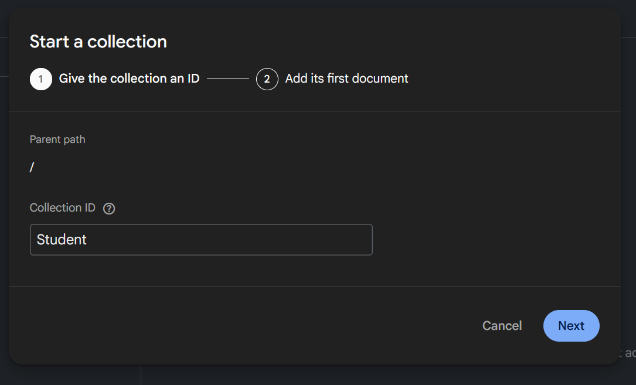
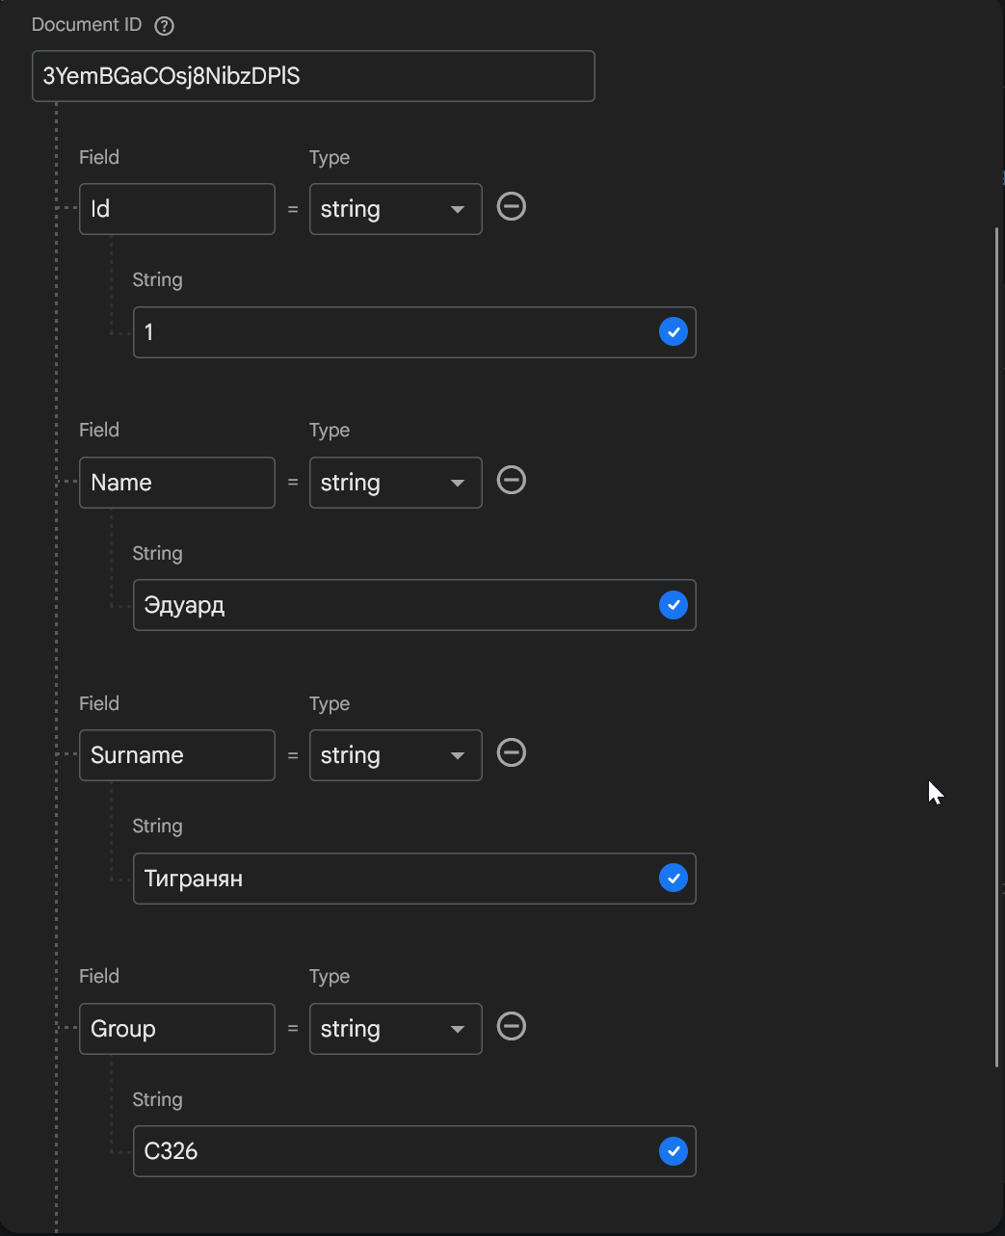
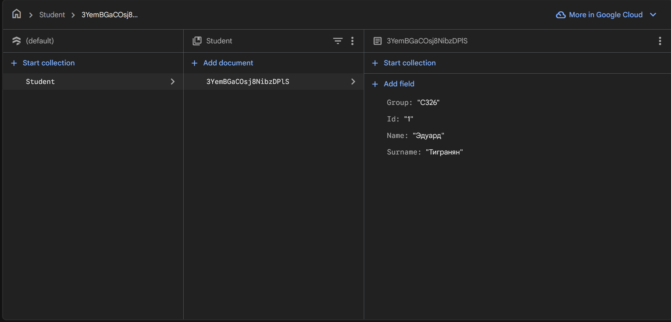
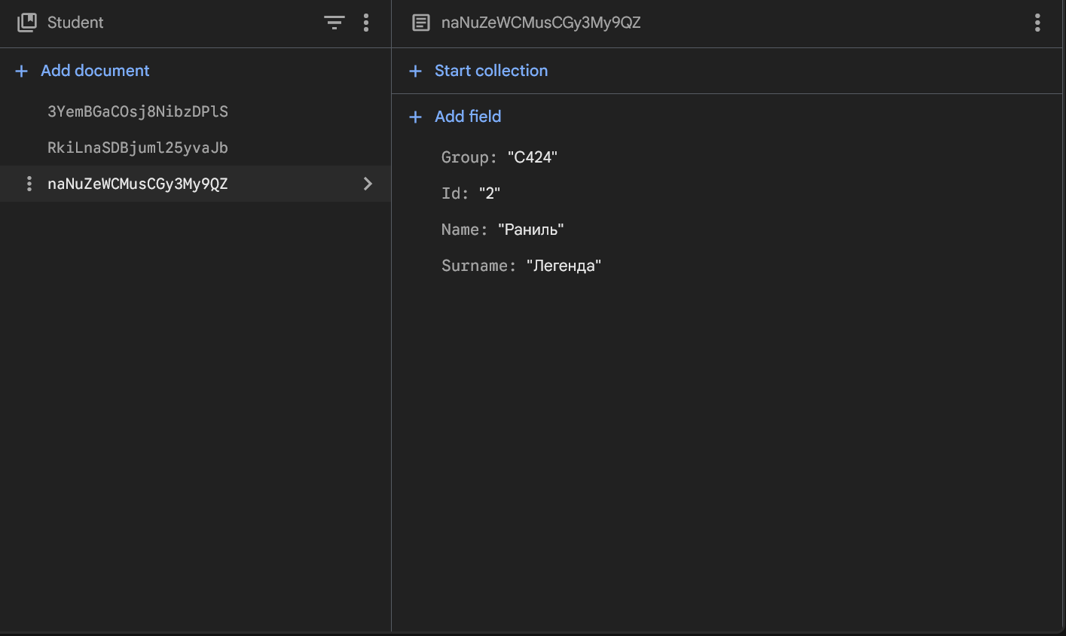

Задание 3
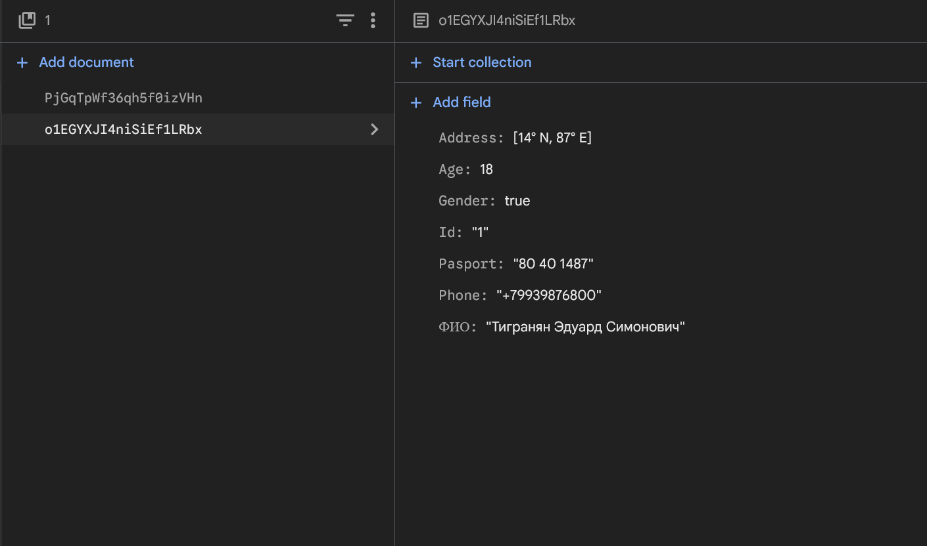
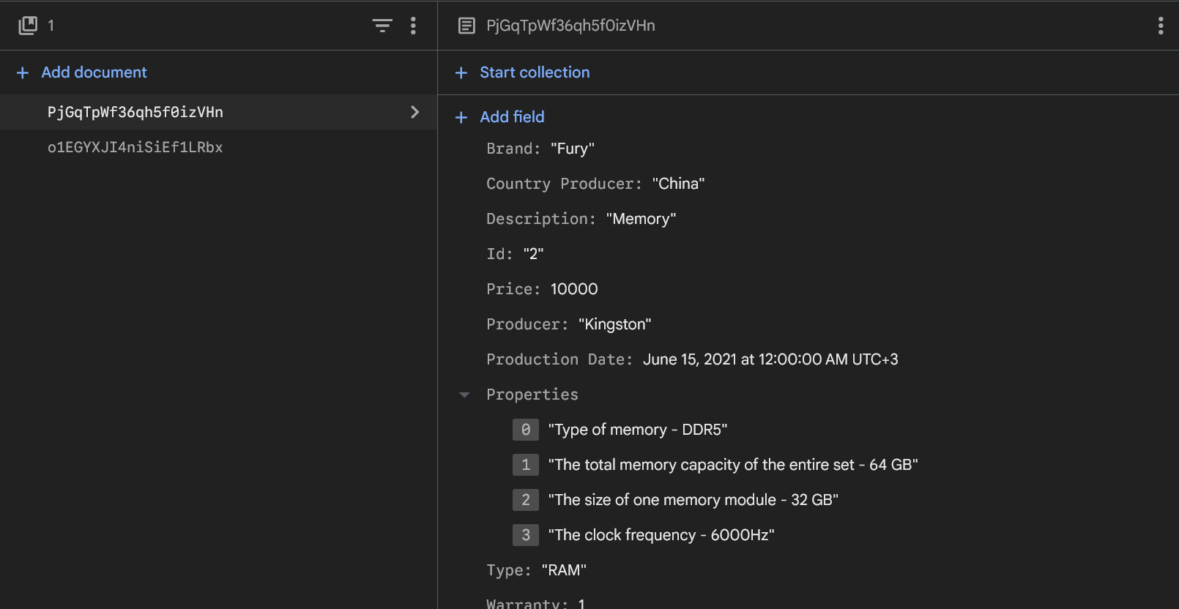

Задание 4
